

stookinstructies

Installatie-en gebruikershandleiding

Convectie voorzet houtkachel, continu gestookt met vaste brandstoffen

Dit document is van toepassing op de volgende typen in de JAcobus serie:
          - JAcobus
          - JAcobus doorkijk
          - JAcobus kook

LEES DEZE HANDLEIDING AANDACHTIG DOOR VOORDAT U DE KACHEL GAAT INSTALLEREN EN/OF GEBRUIKEN!

Noteer hieronder het serienummer van uw JAcobus houtkachel. Het serienummer vindt u achterop de kachel op de aangebrachte sticker. Tevens bij aankoop bovenop de verpakking van de kachel.
3 | 0 | 1 | 5 |  |  |  |  |  | - |  |  | -
Serienummer:

Houd dit serienummer bij de hand in geval van communicatie met uw leverancier of de fabrikant. Bewaar deze handleiding zorgvuldig.
Inhoudsopgave

1 Inleiding 5
1.1 Algemeen 5
1.2 Toepassing 5
1.3 Constructie 5
1.4 Technische gegevens en emissiewaarden 6
2 Modellen 6
2.1 JAcobus 6
2.1.1 Leveringsomvang 6
2.1.2 Aansluiting 7
2.1.3 Afmetingen 7
2.2 Doorkijk 8
2.2.1 Leveringsomvang 8
2.2.2 Aansluiting 8
2.2.3 Afmetingen 8
2.2.4 Plaatsing asopvangbak 9
2.2.5 Controle positie van de vlamplaat 10
2.2.6 Externe luchttoevoer 10
2.3 Kook 11
2.3.1 Leveringsomvang 11
2.3.2 Aansluiting 11
2.3.3 Afmetingen 12
3 Installatie 13
3.1 Voorzorg en veiligheid installatie 13
3.2 Controle positie van vlamplaat en houtrek 14
3.3 Plaatsing asopvangbak 17
3.4 Ombouw van boven naar achteruitvoer 18
3.5 Afstanden tot brandbare materialen 20
3.6 Ventilatie en verbrandingslucht 20
3.7 Aansluiten op het rookkanaal 20
3.8 Stookstand luchttoevoer schuif afstellen 21
4 Aansteken en stoken 22
4.1 Aanwijzingen voor goed en veilig stoken 22
4.2 Brandstof 22
4.3 Aansteken 23
4.4 Stoken 24
4.5 As 25
5 Onderhoud 25
5.1 Schoonmaken 25
5.2 Lak 26
5.3 Jaarlijkse controle 26
5.3.1 Vlamplaat 26
5.3.2 Binnenbekleding 27
5.3.3 Ruit 29
5.3.4 Deur 29
5.4 Schoorsteenvegen 29
6 Storingen 30
7 Garantie 31
7.1 Garantie activeren 31
8 Informatie over demontage, recycling en einde levensduur 32
8.1 Demontage 32
8.2 Recycling 32
8.3 Milieu 32
9 Verklaringen van de producent 33
9.1 EU conformiteitsverklaring/EG-verklaring van overeenstemming 33
9.2 Declaration of performance (DOP) 33
BIJLAGE 1 Uitleg luchttoevoer regeling 34
BIJLAGE 2 Externe luchttoevoer JAcobus & kook (optioneel) 35
BIJLAGE 3 externe luchttoevoer doorkijk (optioneel) 36
BIJLAGE 4 Deuronderhoud 37
BIJLAGE 5 DOP JAcobus 06 38
BIJLAGE 6 DOP JAcobus 09 39
BIJLAGE 7 DOP JAcobus 12 40
BIJLAGE 8 Productinformatieblad JAcobus 06 41
BIJLAGE 9 Productinformatieblad JAcobus 09 42
BIJLAGE 10 Productinformatieblad JAcobus 12 43

Inleiding

Algemeen
Van harte gefeliciteerd met de aanschaf van uw nieuwe JAcobus houtkachel. Tijdens ontwerp, productie en transport is er grote zorg besteed aan de kwaliteit daarvan. Voor het juist laten functioneren van de kachel is het van groot belang dat u de informatie in deze handleiding goed bestudeerd. Dan zult u de JAcobus goed kunnen bedienen en zal hij aan uw verwachtingen voldoen.
Als gebruiker mag u uitsluitend de werkzaamheden uitvoeren, die in de gebruikershandleiding worden genoemd. De overige werkzaamheden dienen uitgevoerd te worden door een erkende installateur. Neem bij vragen of twijfel altijd contact op met uw leverancier/installateur.

Toepassing
De convectie houtkachel JAcobus is ontworpen voor het verwarmen van gesloten ruimten door middel van convectie-en stralingswarmte, welke ontstaan bij het continu verbranden van vaste brandstoffen. Het is een vrijstaand toestel en is dus niet geschikt om in te bouwen.

Constructie
De kachel is gemaakt van (plaat)staal (Corten en st.37). Draaiende en slijtende delen zijn vervaardigd uit een hoogwaardig slijtvast staal (o.a. st.52). De brandkamer is gemaakt van Cortenstaal en bekleed met wanden van keramisch gebonden vuurvaste vezels. Een vlamplaat scheidt de brandkamer van het rookafvoer gedeelte.

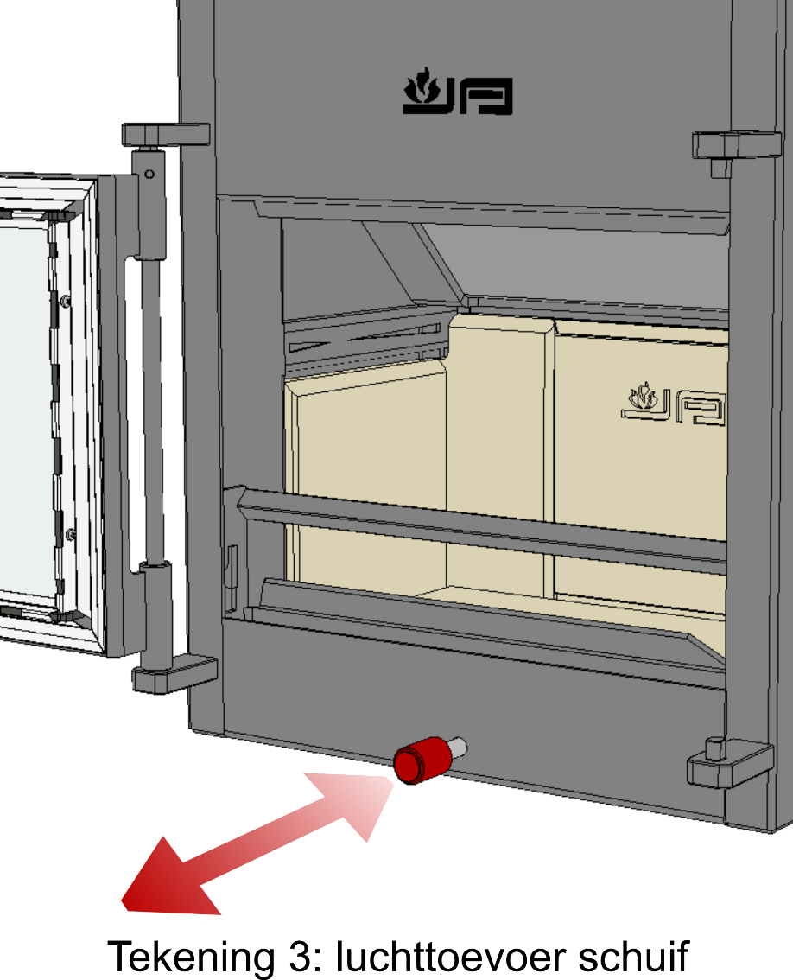
De kachel beschikt over één handbediende luchttoevoerschuif. Deze bevindt zich onder de deur zoals aangegeven in de afbeelding. Deze luchttoevoerschuif regelt de dosering van zowel de primaire, secundaire als tertiaire lucht.

De aanzuigopening bevindt zich in het midden aan de onderzijde van de brandkamer.
De combinatie van deze unieke constructie van de brandkamer, met de positie van de verbrandingslucht toevoerpunten, veroorzaken luchtwervelingen in de brandkamer. Dit resulteert in het hoge warmterendement en de lage koolmonoxide en fijnstof emissies.

Technische gegevens en emissiewaarden
De belangrijkste technische gegevens en emissiewaarden worden weergegeven in onderstaande tabel.

Type kachel | Massa  Kg | Capaciteit  (afh.  van isolatiewaarde)  m3 | Nominaal vermogen  kW | Rendement  bij  nominaal vermogen  % | Gemiddelde rookgas  temperatuur  bij de aansluiting  °C | CO gehalte  In de rookgassen  bij O²=13%  mg/m_{o}³ | Stof concentratie  bij O²=13%  mg/m_{o}³ | Max. toelaatbaar vochtgehalte  in de brandstoffen  % | Max. lengte brandstof-  blokken  cm | CxHy  Mg/MJ | NOx  Mg/MJ
JAcobus 06 | 105 | 60-120 | 6 | 80 | 352 | 800 | 30 | 20 | 30 | 41 | 110
JAcobus 09 | 120 | 100-160 | 9 | 77 | 366 | 739 | 40 | 20 | 40 | 54 | 131
JAcobus 12 | 135 | 140-240 | 12 | 75 | 342 | 585 | 29 | 20 | 50 | 25 | 104
Deze waarden komen voort uit het keuringsrapport volgens normering voor vrijstaande convectie- verwarmingstoestellen voor gesloten ruimtes EN13240.

Modellen

JAcobus

Leveringsomvang
De JAcobus houtkachel wordt standaard geleverd als bovenuitvoer. Indien nodig is de kachel eenvoudig om te bouwen naar een model met achteruitvoer, zie §2.3
Het standaard leveringspakket omvat:
- 1st JAcobus houtkachel
- 1st Asschep met deksel
Met deze asschep kunt u overtollig as uit de brandkamer scheppen zonder te morsen.
- 1st Houtrek (reeds gemonteerd in de brandkamer)
Dit houtrek voorkomt dat houtblokken uit de brandkamer vallen.
- 1st Asopvangbak (Voorkomt morsen op de vloer.)
- 1st Spuitbus hittebestendige lak, kleur JAcobus donker antraciet
Voor het bijwerken van eventuele beschadigingen ontstaan tijdens installatie.
- 1st Installatie-en gebruikershandleiding
Lees deze handleiding aandachtig door.
- 1st Garantiecertificaat (Voor activering van uw (levenslange) garantie.)
- 1st Steeksleutel 17mm c.q. flesopener
Nodig voor het ombouwen van boven- naar achteruitvoer en vice versa. Het gereedschap is in de documentenhoes boven op de kachel gevoegd.
- 1st Rond convectieschild
Plaats deze achter de kachel zoals aangegeven op pag.12, Tekening 2.0(1).
- 4st Stelschroef M8x30 met zaagsnede
Om de kachel waterpas te stellen of ‘wiebelen’ op een niet vlakke vloer te voorkomen

Aansluiting
De JAcobus houtkachel is universeel aansluitbaar. Standaard wordt hij als bovenuitvoer geleverd.
Indien u de kachel als model met bovenuitvoer gaat aansluiten is de kachel bijna klaar voor plaatsing:
- Controleer de positie van de vlamplaat, zie hoofdstuk §3.2
- ☛ Plaats het ronde convectieschild achter de kachel zoals aangegeven in Tekening 2.01 (pag.18)
Door een geavanceerde “nisbus” aansluiting is de kachel eenvoudig en snel om te bouwen naar een achteruitvoer. (zie §3.4)

Afmetingen
Type | Afmetingen  HxBxD (mm) | Aansluiting  ØD (mm) | Achter-  aansluiting  H1 (mm) | Boven-  aansluiting  H2 (mm) | Optie Ext. luchttoevoer
JAcobus 06 | 780x520x390 | Ø 130 | 625 | 120 | Ja (vloer/wand)
JAcobus 09 | 780x620x390 | Ø 150 | 625 | 120 | Ja (vloer/wand
JAcobus 12 | 780x720x390 | Ø 150 | 625 | 120 | Ja (vloer/wand
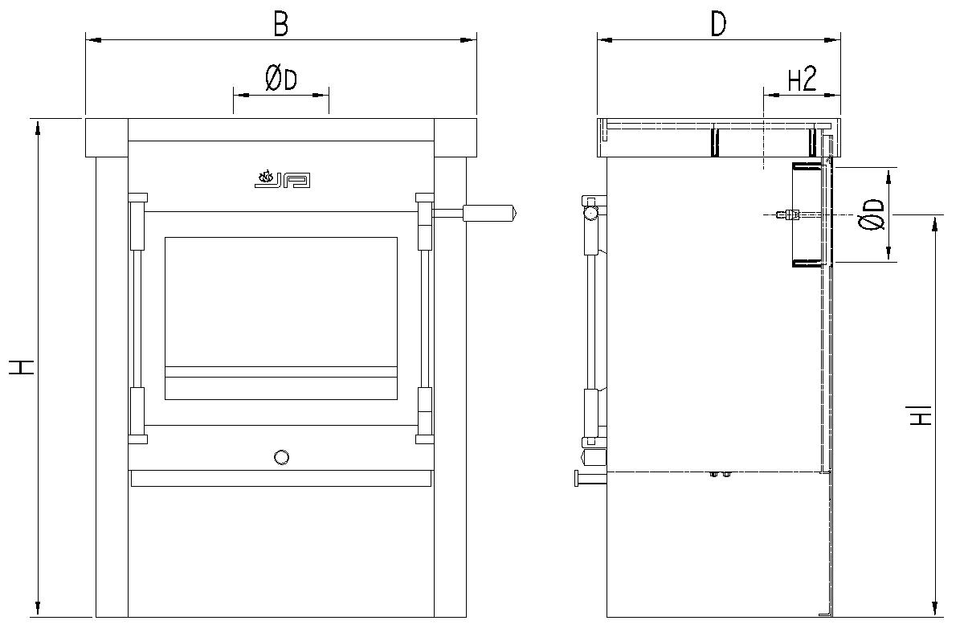

Doorkijk

Leveringsomvang
Het standaard leveringspakket omvat:
- 1st JAcobus doorkijk houtkachel
- 1st Asschep met deksel
Met deze asschep kunt u overtollig as uit de brandkamer scheppen zonder te morsen.
- 2st Houtrek, reeds voor gemonteerd in de kachel
Het houtrek voorkomt dat houtblokken uit de brandkamer vallen.
- 2st Asopvangbak, ‘los’ bijgeleverd in de brandkamer
Vangt asresten op die tijdens het vullen uit de brandkamer vallen. (Zie §2.2.4)
- 1st Spuitbus hittebestendige lak, kleur JAcobus donker antraciet
Voor het bijwerken van eventuele beschadigingen ontstaan tijdens installatie.
- 1st Installatie-en gebruikershandleiding
Lees deze handleiding aandachtig door.
- 1st Garantiecertificaat
Voor activering van uw (levenslange) garantie.

Aansluiting
De JAcobus doorkijk houtkachel is alleen als bovenuitvoer aansluitbaar.

Afmetingen
Type | Afmetingen  HxBxD (mm) | Aansluiting  ØD (mm) | boven  aansluiting  H2 (mm) | Optie externe luchttoevoer
JAcobus 6 doorkijk | 780x520x390 | Ø 130 | 195 | Ja (midden onder, adaptorset nodig)
JAcobus 9 doorkijk | 880x620x390 | Ø 150 | 195 | Ja (midden onder, adaptorset nodig)
JAcobus 12 doorkijk | 880x720x390 | Ø 180 | 195 | Ja (midden onder, adaptorset nodig)

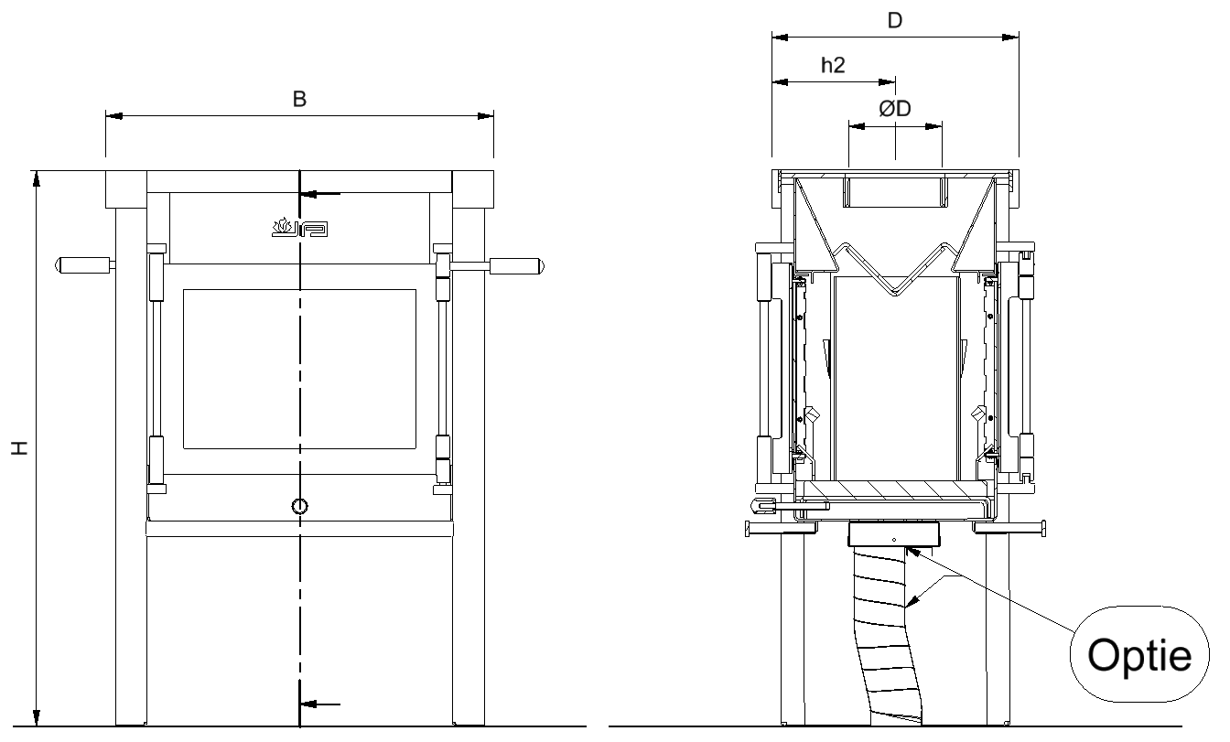

Plaatsing asopvangbak
- De spuitbus, opvangbakken en asschep haalt u uit de kachel.
- De opvangbakken plaatst u onder de deuren zoals aangegeven in tekening 1.
- Houd de bak horizontaal en schuif hem strak onder de brandkamer naar achteren tot hij niet verder wil.
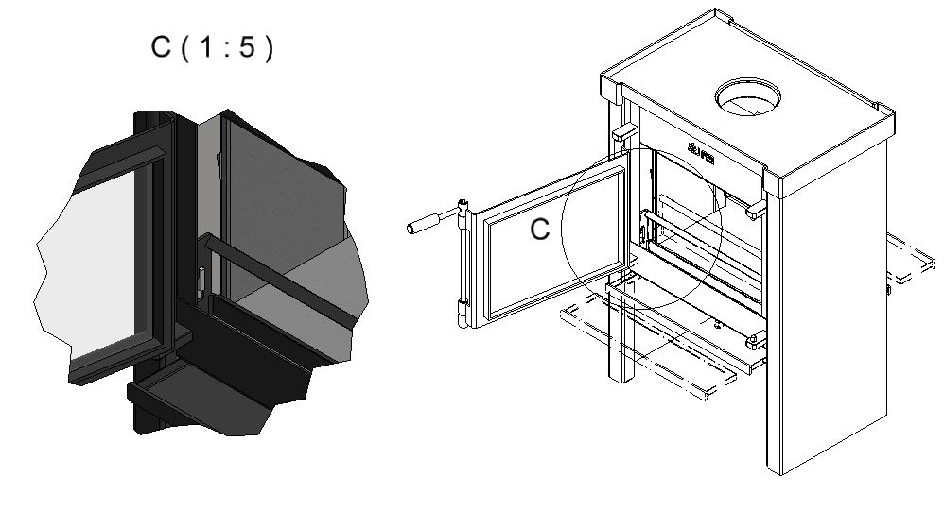
- Controleer of de houtrekken goed zijn geplaatst. Het houtrek moet links en rechts goed in de nokken hangen. Zie detail tekening 1.
Tekening 1

Controle positie van de vlamplaat
- Controleer of de vlamplaat is geplaatst zoals hiernaast aangegeven.
- De (onderste) punt van de vlamplaat moet mooi in het midden van de kachel zitten.

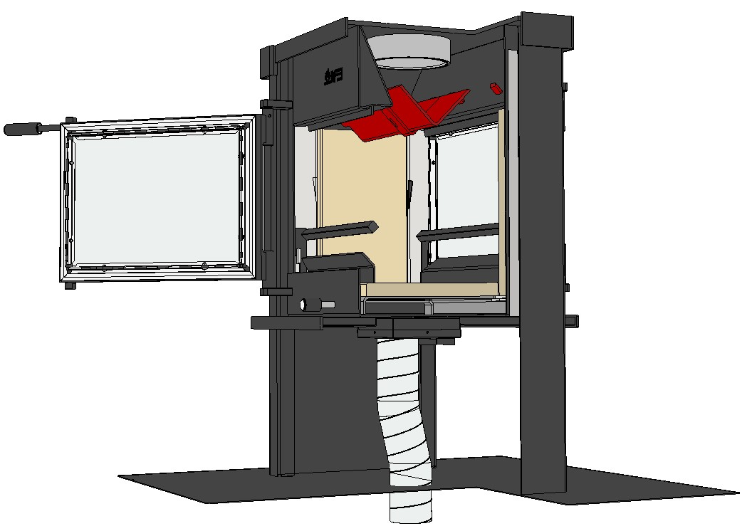

Externe luchttoevoer
Optioneel is externe luchttoevoer set leverbaar. De externe luchtaanvoer aansluiting (min. 80mm) zit loodrecht onder het hart van de rookgasafvoer, dus in het midden onder de kachel. Set bestaat uit: adaptorbakje en een flexibele slang 80mm. Om het zicht op de flexibele buis weg te nemen worden er standaard 2st (houtvak) afdekplaten bij geleverd.
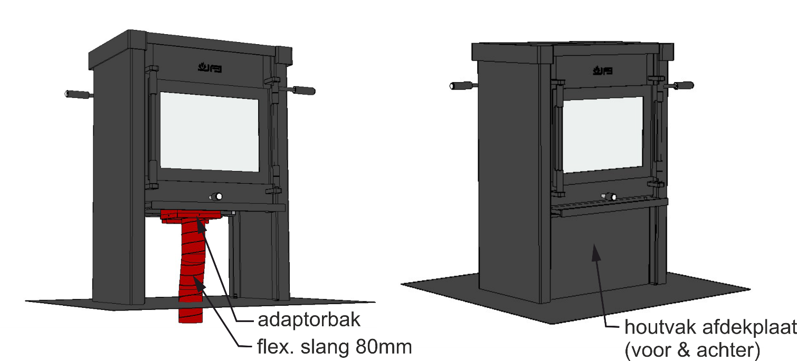

Kook

Leveringsomvang
Het standaard leveringspakket omvat:
- 1st JAcobus kook houtkachel
- 1st Asschep met deksel
Met deze asschep kunt u overtollig as uit de brandkamer scheppen zonder te morsen.
- 1st Opvangbak, los geleverd in de kachel
Vangt asresten op die tijdens het vullen uit de brandkamer vallen. Zie §3.3.
- 1st Spuitbus hittebestendige lak, kleur JAcobus donker antraciet
Voor het bijwerken van eventuele beschadigingen ontstaan tijdens installatie.
- 1st Installatie-en gebruikershandleiding
Lees deze handleiding aandachtig door.
- 1st Garantie certificaat
Voor activering van uw (levenslange) garantie.
- 1st Steeksleutel 17mm c.q. flesopener
Nodig voor het ombouwen van boven- naar achteruitvoer en vice versa.
- 1st Ronde convectieschild
Alleen nodig als u de kachel aansluit als model met bovenuitvoer. Zie §2.3.4.
- 3st ronde RVS kookplaten
Plaats deze kookplaten in het kookplateau. Indien u de kachel aansluit als model met bovenuitvoer houdt u 1 kookplaat over.

Aansluiting
De JAcobus kook is universeel aansluitbaar. De JAcobus kook wordt standaard geleverd als bovenuitvoer. Indien u de kachel als model met bovenuitvoer gaat aansluiten is de kachel bijna klaar voor plaatsing:
- Controleer de positie van de vlamplaat, zie hoofdstuk §3.2
- ☛ Plaats het ronde convectieschild achter de kachel zoals aangegeven in Tekening 2.01 (pag.18)
- De 3st RVS kookplaten plaatst u in de 3 open ronde sparingen in het kookplateau.
Door een geavanceerde “nisbus” aansluiting is de kachel eenvoudig en snel om te bouwen naar een achteruitvoer. (zie §3.4)

Afmetingen
Type | Afmetingen  AxL (mm) | Afmetingen  HxBxD (mm) | Aansluiting  ØD (mm) | Achter aansluiting  h1 (mm) | boven  aansluiting  H2 (mm) | Kookplaat  Økr (mm)
JAcobus 6 kook | 530x920 | 780x520x390 | Ø 130 | 725 | 130 | 137
JAcobus 9 kook | 530x920 | 780x620x390 | Ø 150 | 725 | 130 | 137
JAcobus 12 kook | 530x920 | 780x720x390 | Ø 150 | 725 | 130 | 137

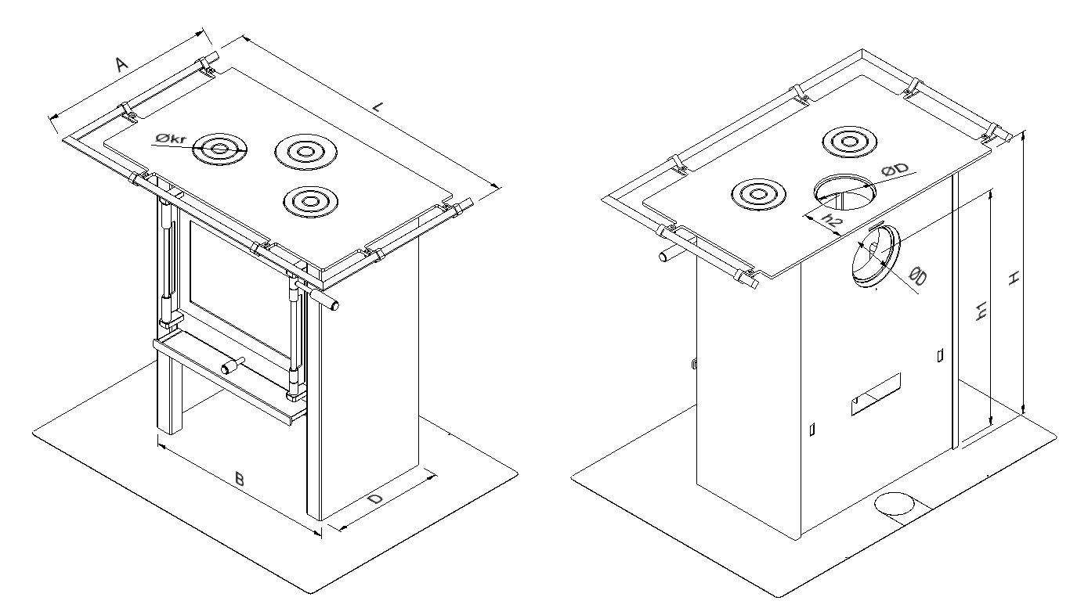

Installatie
In de handleidingen worden de volgende symbolen gebruikt om belangrijke informatie aan te geven:
- Uit te voeren acties
☛ Suggesties en adviezen
☛ Deze instructies zijn noodzakelijk ter voorkoming van mogelijke problemen bij gebruik
☛ Deze instructies zijn noodzakelijk ter voorkoming van brand, persoonlijk letsel of andere ernstige schades

☛ Lees dit hoofdstuk over veiligheid zorgvuldig door en houdt u zich aan de maatregelen/instructies in deze handleiding.

Voorzorg en veiligheid installatie
Een juiste installatie en bediening van de kachel zoals beschreven in deze handleiding garandeert een veilig gebruik en een optimale benutting van de ontstane warmte. Daarnaast zal ook de lange levensduur en hoge betrouwbaarheid van de kachel behouden blijven. Lees daarom onderstaande opsomming aandachtig door en volg ze op.

☛ U dient de installatie van uw kachel bij voorkeur te laten uitvoeren door een vakbekwame installateur voor hout gestookte toestellen.
☛ Laat de kachel installeren volgens de geldende nationale, lokale en bouwkundige (installatie)voorschriften.
☛ Het rookkanaal dient vooraf beoordeeld te worden op geschiktheid voor de kachel en geïnspecteerd en/of gereinigd te worden door een erkend specialist. Laat het rookkanaal minimaal één keer per jaar controleren en reinigen. Alleen met een goed rookkanaal zal uw haard veilig en probleemloos functioneren.
☛ Op een brandbare vloer moet een stalen vloerplaat onder de kachel worden aangebracht. Een (bij)passende vloerplaat is als accessoire bij uw leverancier verkrijgbaar.
☛ Breng zelf geen wijzigingen aan de kachel aan, tenzij dit in de handleiding wordt gevraagd.
☛ Gebruik uitsluitend originele onderdelen ter vervanging en onderhoud.
☛ Voer geen werkzaamheden uit wanneer de kachel nog warm is.
☛ Stook de kachel alleen met de aanbevolen brandstof (zie hoofdstuk “Brandstof”)
☛ Volg nauwkeurig de stookinstructies zoals vermeld in het hoofdstuk “Aansteken” en “Stoken”
☛ Gebruik de kachel niet als afvalverbrander/allesbrander.
☛ Houd rekening met de, op het typeplaatje vermelde, minimale afstand van de kachel tot brandbare voorwerpen of materialen.
☛ Laat geen kleding, handdoeken e.d. op de kachel drogen.
☛ Vermijd contact met een brandende kachel ter voorkoming van brandwonden en/of vlamvatten van kleding.
☛ Zorg voor voldoende toevoer van verbrandingslucht. Dit kan, indien mogelijk, door middel van een externe luchttoevoer set.
☛ Sluit bij schoorsteenbrand de luchttoevoer; doof eventueel het vuur met zand en bel de brandweer of het noodnummer 112.

Controle positie van vlamplaat en houtrek
Tijdens het transport van de kachel kan het gebeuren dat de vlamplaat en/of het houtrek door trillingen of schokken verplaatsen. Controleer daarom of zij nog goed gepositioneerd zijn, zo niet dan wordt hieronder uitgelegd hoe u de vlamplaat en het houtrek weer op de juiste positie plaatst.
- Open de deur van de kachel en verwijder alle losse onderdelen uit de brandkamer (o.a. spuitbus, ronde convectieschild (niet geleverd bij de doorkijk varianten), asschep en asopvangbak.
- Controleer of de vlamplaat (1) is geplaatst zoals aangegeven in de afbeelding 1B hieronder.
☛ De vlamplaat moet goed aansluiten op de beugels links en rechts bovenin de kachel en op de strip achterin de kachel.
- Controleer of het houtrek (2) goed is geplaatst zoals aangegeven in de afbeelding 1B hieronder.
☛ Het houtrek moet links en rechts goed in de nokken hangen. De afbeeldingen geven het inzetten en uitnemen van het houtrek weer.

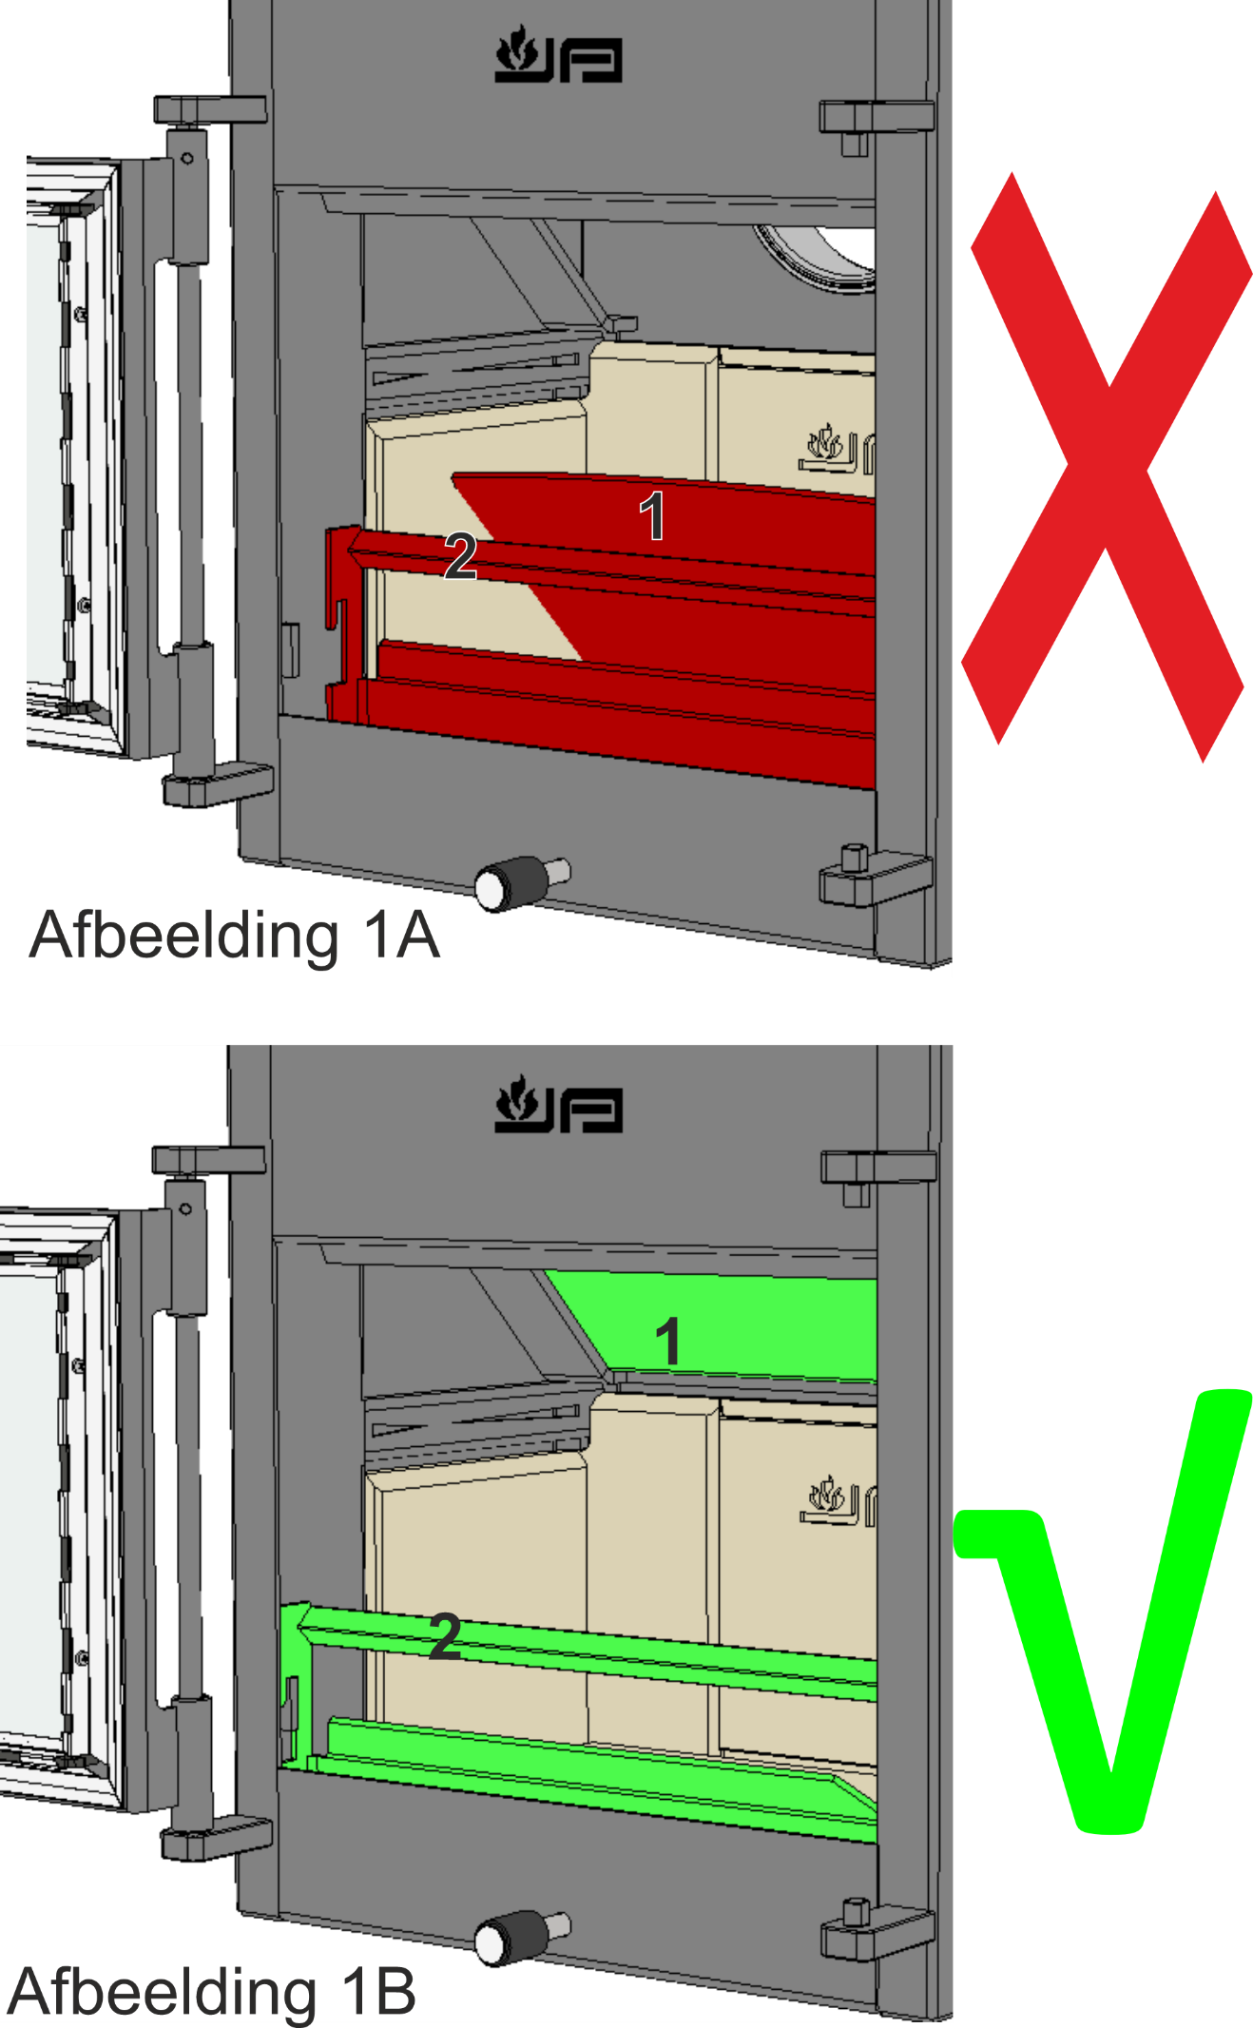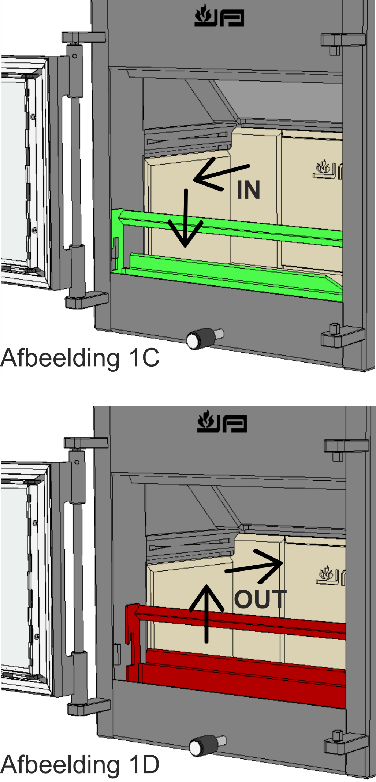

Plaatsing asopvangbak
Om te voorkomen dat er bij het vullen van de brandkamer as of hout kooltjes op de vloer vallen is de kachel voorzien van een opvangbak onder de deur. Deze opvangbak kunt u eenvoudig uitnemen, legen en daarna weer terugplaatsen. Bij aanschaf van de kachel is de opvangbak in de brandkamer aanwezig. Neem deze uit de brandkamer en schuif hem horizontaal, strak onder de brandkamer tot hij niet verder kan. Zie afbeelding hieronder voor de juiste positie.

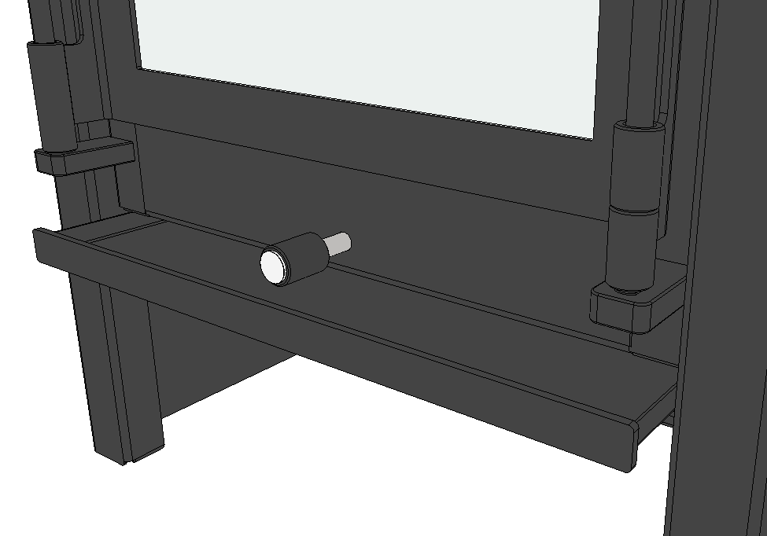 Voorbeeld juiste positie asopvangbak

Ombouw van boven naar achteruitvoer
Indien u de kachel als model met bovenuitvoer (Tekening 2.0+2.01 op pagina 18) gaat aansluiten is de kachel bijna klaar voor plaatsing:
- Controleer de positie van de vlamplaat, zie hoofdstuk §3.2
- ☛ Plaats het ronde convectieschild achter de kachel zoals aangegeven in Tekening 2.01
Is de kachel met achteruitvoer gewenst dan staan hieronder de uit te voeren handelingen beschreven, zie ook Tekening 2.1+2.2 op pagina 18:
- Open de deur van de kachel.
- Neem alle losse onderdelen (o.a. asschep, houtrek, spuitbus) uit de kachel.
- Uitnemen houtrek: til het houtrek ca. 1cm op en beweeg het naar binnen toe. Draai hem vervolgens uit de kachel weg, zie detail tekening 1D op pagina 16.
- Tekening 2.1 op pagina 18: Verwijder de vlamplaat uit de kachel door hem aan de rechterzijde iets op te tillen (min. 1cm). Schuif hem vervolgens naar rechts zodat de vlamplaat links vrijkomt van de oplegbeugel. Door de vlamplaat nu iets te kantelen kan hij uit de brandkamer verwijderd worden.
- Verwijder aan de achterzijde van de kachel het ronde convectieschild.
- Neem de bijgeleverde sleutel 17mm en schroef de moer M10 aan de binnenzijde van de brandkamer (tegen de achterwand) los.
- Leg de losgekomen moer en grendel in de brandkamer.
- De 8mm dikke ronde plaat kunt u nu via de achterzijde van de kachel wegnemen.
- Tekening 2.2: Leg de 8mm dikke ronde plaat in de ronde uitsparing bovenop de kachel. De draadstang M10 naar de binnenzijde van de kachel gericht.
- Plaats de grendel zoals aangegeven in tekening 2.2 en 2.31 en draai de moer M10 op de draadstang. De grendel moet evenwijdig met de achterwand van de kachel geplaatst worden en met de “vlakke” kant naar u toe gericht.
- Draai de moer M10 met de bijgeleverde sleutel vast.
- Plaats de vlamplaat terug op de beugels.
- Hang het houtrek terug. Zie Tekening 1C pagina 16.
- ☛ Het ronde convectieschild bewaart u.
- Tekening 2.3+2.31: De kachel is nu klaar voor plaatsing met achteruitvoer.

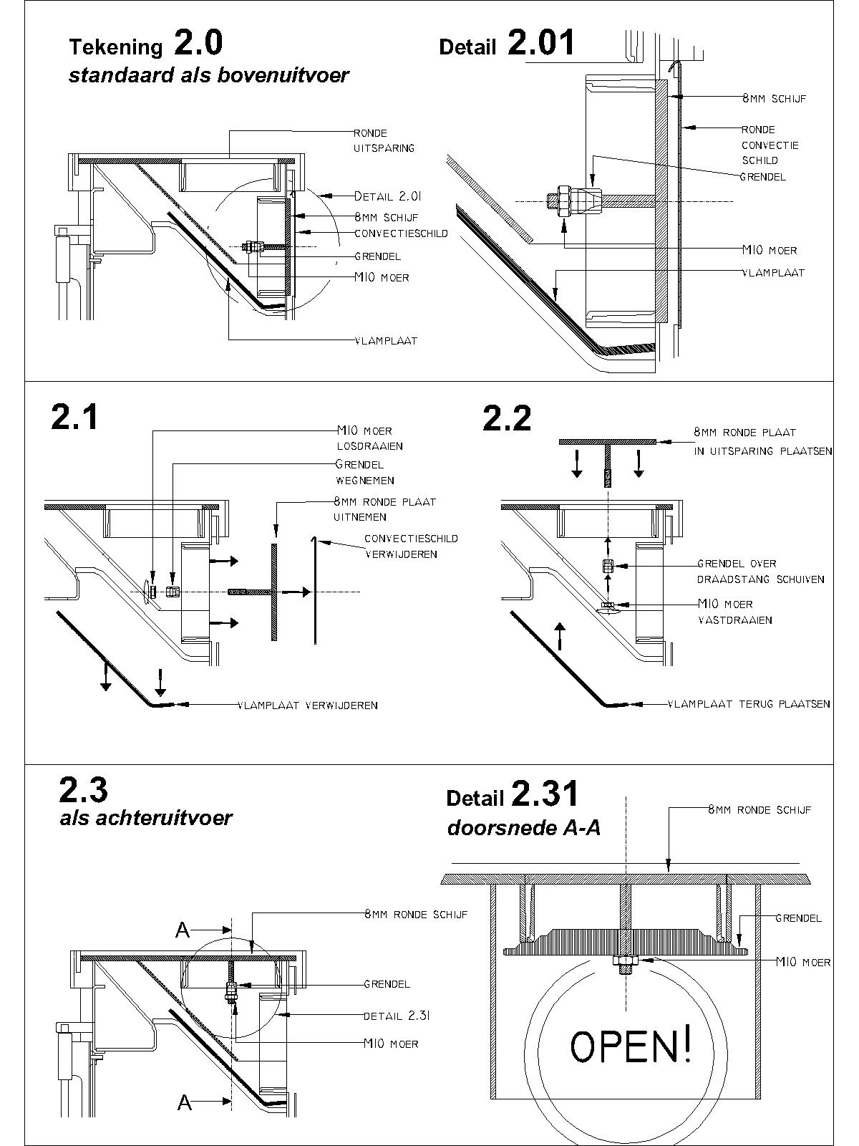

Afstanden tot brandbare materialen
☛ Plaats de kachel op een onbrandbare ondergrond met voldoende draagvermogen.
☛ De onbrandbare ondergrond aan de voorzijde van de kachel dient een gebied te bestrijken van ca. 25cm, bij een breedte van tenminste 74cm.
☛ De minimale afstand van licht brandbare materialen (bijvoorbeeld meubels, vitrages of TV- apparatuur) tot de voorkant van de kachel moet minimaal 150cm zijn.
☛ De minimale afstand van licht brandbare materialen tot de zijkanten en de achterkant van de kachel bedraagt 60cm. (licht brandbare materialen zijn bijv. gordijnen, kaarsen, meubilair bekleed met stof, kleding etc.)
☛ De minimale afstand tot niet licht brandbare materialen (steen, gips, glasvezelbehang of andere wandmaterialen) tot de zijkanten en de achterkant van de kachel bedraagt 15cm.
☛ Neem bij twijfel contact op uw dealer of de fabrikant.

Ventilatie en verbrandingslucht
☛ JAcobus houtkachels zonder externe luchttoevoer set mogen uitsluitend geïnstalleerd worden in vertrekken die voorzien zijn van natuurlijke (gravitatie) ventilatie (bijvoorbeeld ventilatieroosters bovenin de ramen).
☛ Indien er in hetzelfde vertrek ook andere toestellen staan opgesteld die verbrandingslucht gebruiken, dient men hier in het ontwerp van de ventilatie rekening mee te houden.
☛ Uw JAcobus houtkachel kan optioneel worden voorzien van een aansluiting voor externe luchttoevoer. Deze maakt het mogelijk verbrandingslucht uit een andere ruimte of van buiten te halen. Daarmee kan de JAcobus ook geïnstalleerd worden in moderne ‘luchtdicht’ gebouwde woningen en blijft de EPC waarde intact.
☛ Indien uw twijfelt of er voldoende ventilatie c.q. verbrandingslucht in uw woning aanwezig is, neem dan contact op met uw dealer of installateur.

Aansluiten op het rookkanaal
☛ Laat uw kachel bij voorkeur installeren door een erkend installateur. Doet u de installatie zelf, laat u dan goed voorlichten over de uit te voeren werkzaamheden.
☛ Het rookkanaal moet vrij zijn van roet en ander vuil zoals nesten van vogels of insecten. Alleen met een schoon rookkanaal zal uw kachel veilig en probleemloos functioneren.
☛ De JAcobus houtkachel is uitsluitend geschikt voor aansluiting op een voldoende geïsoleerd rookkanaal of schoorsteen. Laat u goed voorlichten of uw rookkanaal geschikt is voor het stoken van een JAcobus houtkachel!
☛ Rookgasafvoerpijpen moeten altijd “afwaterend” gemonteerd worden. M.a.w. als er water van boven naar beneden loopt, moet het water steeds in de onderliggende pijp lopen.
☛ De schoorsteen moet bij de aansluiting een onderdruk (trek) van 12 Pascal genereren bij werking op nominaal vermogen. Een juiste schoorsteentrek is één van de meest essentiële factoren die een betrouwbare werking en een hoog rendement van de kachel garanderen. Bij een te lage schoorsteentrek wordt het nominale warmtevermogen en de lage emissie norm niet gehaald.
☛ Een hoge verbrandingstemperatuur in de kachel houdt het rookkanaal schoon en verwarmd het rookkanaal. Dat verbetert de trek waardoor de kachel op zijn best zal functioneren.
☛ Zorg altijd voor een deugdelijke en luchtdichte aansluiting vanaf de kachel naar het rookkanaal of schoorsteen.
☛ Bent u niet zeker of uw rookkanaal aan de voorwaarden voldoet? Laat dan de aansluiting en het rookkanaal controleren door een vakman.

Stookstand luchttoevoer schuif afstellen
De stookstand is de optimale stand van de zuurstofschuif als de kachel getemperd wordt. Deze stand is voelbaar als u de schuif langzaam van open naar dicht beweegt.

Bij levering is de stookstand zo afgesteld dat onder de meest voorkomende omstandigheden (combinatie trek en soort brandstof) de kachel goed brandt. Wilt u echter in de stookstand meer of minder zuurstof toevoeren dan is dat mogelijk. U kunt dus afhankelijk van variabelen als soort brandstof en aanwezige trek in de schoorsteen de stookstand optimaal afstellen. Zie tekening 4:
- Draai de 2st M5 moeren (in het midden aan de onderzijde van de brandkamer) een slag los met een goed passende 8mm ring-of dopsleutel.
☛ De moeren er niet af draaien.
- Beweeg het geheel naar voren of naar achteren door respectievelijk aan een moer te trekken of te duwen. Naar voren trekken betekent meer zuurstoftoevoer in de stookstand. Naar achteren duwen betekent minder zuurstoftoevoer in de stookstand.
☛ Let op: 1mm verstellen betekent al 15% meer of minder luchttoevoer in de stookstand.
- Draai de 2st M5 moeren weer vast.
☛ Meer uitleg over de stookstand leest u in bijlage 1, achterin deze handleiding.
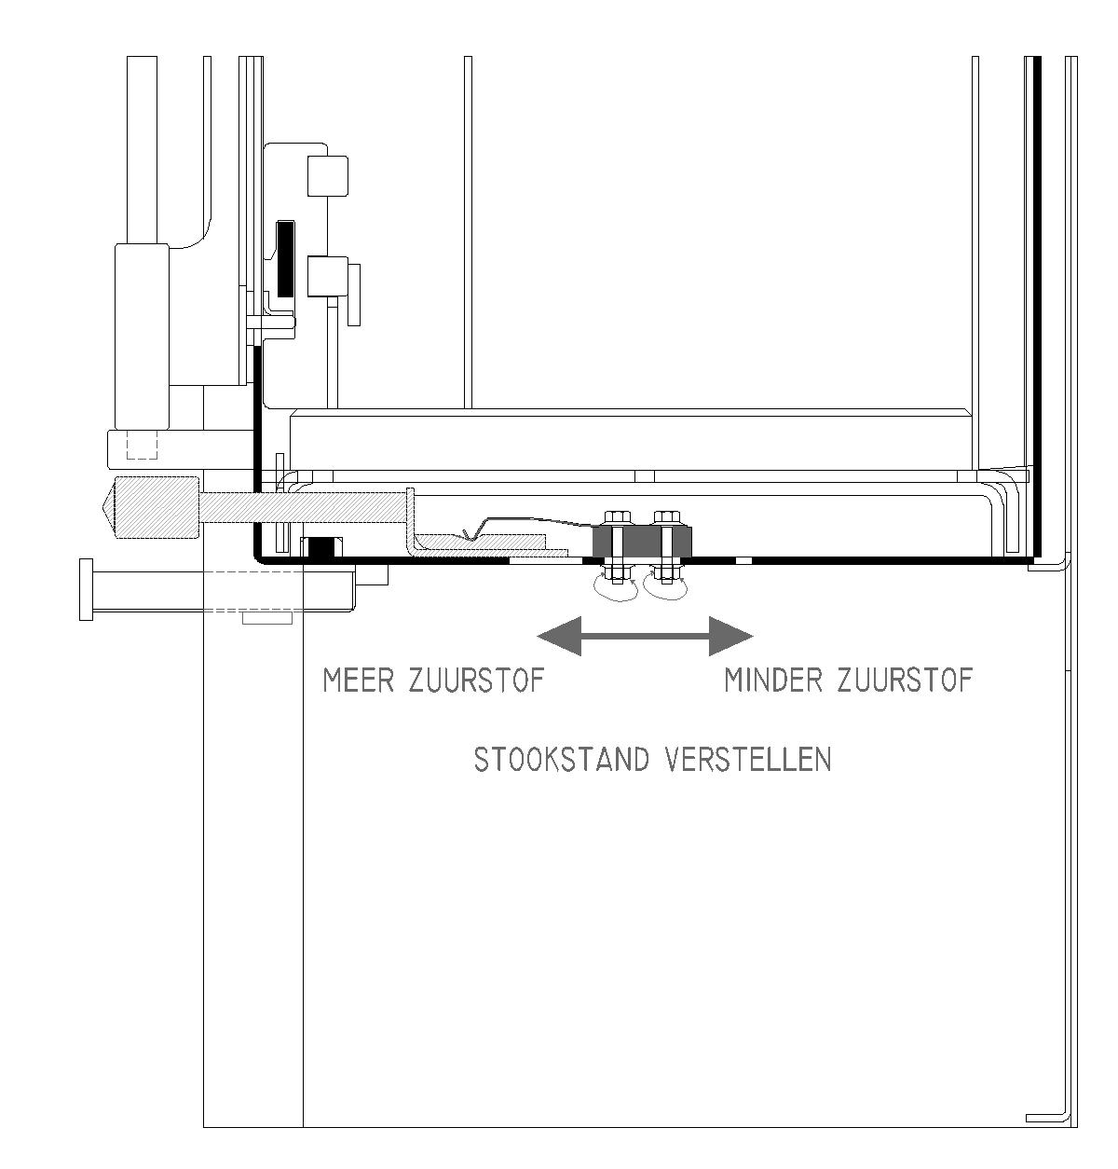
Tekening 3

Aansteken en stoken

Aanwijzingen voor goed en veilig stoken
Voor een veilig gebruik van de kachel is onderstaande informatie belangrijk:
☛ Tijdens het vullen van de brandkamer, het schoonmaken van de ruit en andere onderhoudshandelingen dient men voorzichtig om te gaan met de deur en ruit. Vooral geen druk op de deur en ruit uitoefenen. Dit kan beschadiging van de ruit tot gevolg hebben.
☛ De deur moet tijdens het gebruik van de kachel gesloten zijn. Met uitzondering van noodzakelijke situaties zoals het bijvullen van brandstof.
Het is mogelijk om de kachel met de deur open te stoken, maar dat gaat ten koste van het geleverde rendement. En pas dan op voor eventueel spattende vuurdeeltjes!
☛ Gebruik van de kachel bij een verstoorde schoorsteentrek is niet toegestaan. Probeer de oorzaak vast te stellen en op te lossen. Laat uw schoorsteen jaarlijks reinigen door een specialist.
☛ Het aanpassen van de constructie van de JAcobus kachel is niet toegestaan zonder uitdrukkelijk schriftelijke toestemming van de fabrikant.
☛ Het is niet toegestaan de ruit tijdens het stoken van de kachel te reinigen in verband met de hoge temperatuur die de ruit kan bereiken.
☛ Gebruik geen andere brandstoffen dan door de fabrikant voorgeschreven (zie §4.2).
☛ Zorg voor voldoende aanvoer van verse lucht (zie §3.6).
☛ Stook bij voorkeur niet bij mistig en/of windstil weer ter voorkoming van (rook)overlast.
☛ Een goed verwarmd rookgaskanaal is nodig voor de trek in het kanaal.
☛ Een hoge verbrandingstemperatuur houdt het rookgaskanaal schoon.
☛ Handelingen zoals schoonmaken, reparaties etc. kunnen veilig worden uitgevoerd wanneer de kachel minimaal 24 uren buiten gebruik is.
☛ Zuig de as nooit uit de kachel met een stofzuiger.
☛ Bij bedieningshandelingen moet men rekening houden met hoge temperaturen.
☛ In geval van schoorsteenbrand de luchttoevoer geheel indrukken (0%), dus over de stookstand heen, en de brandweer oproepen. De vlammen zullen doven door onvoldoende zuurstof die nodig is voor de verbranding.
☛ Géén water gebruiken om het vuur in de kachel te doven.
☛ Indien u de kachel NIET stookt kunt u de luchttoevoer geheel dicht drukken, dus over de stookstand heen (0%). Zo voorkomt u onnodig warmteverlies via de schoorsteen of condensvorming.

Brandstof
Het verbranding systeem van de JAcobus houtkachels is geoptimaliseerd voor het stoken van loof⁽¹⁾-en naaldbomenhout⁽²⁾ in de vorm van gekloofde stammen. De maximale lengte van de houtblokken varieert, en is afhankelijk van het type kachel:
• JAcobus 06 max. 30-35cm;
• JAcobus 09 max. 40-45cm;
• JAcobus 12 max. 50-55cm.
Naast loofbomenhout is de kachel ook geschikt voor het stoken van hout-, turf- en kolen briketten.

Voor een optimaal warmterendement, een schone verbranding en een mooi vlambeeld is onderstaande informatie zeer belangrijk:
☛ Stook met voldoende hout. Om het nominale vermogen te bereiken dient u de JAcobus 6, 9, en 12 met respectievelijk met minimaal 1.4kg, 1.9kg en 2,8kg te beladen. Hier zal hij ongeveer een uur op branden. Daarna geeft de gloeiende massa natuurlijk nog lang warmte af.
☛ Stook droog hout⁽³⁾. Hout is pas droog als het vochtigheidspercentage lager dan 20% bedraagt. Afhankelijk van de houtsoort moet het hout na het kappen 2-3 jaar op een goed ventilerende plaats drogen. Bij voorkeur buiten onder een overkapping.
Droog hout geeft een heldere klank als u twee blokken tegen elkaar slaat. Aan de kopse kant zitten krimpscheuren en de schors laat gemakkelijk los. Korte, gekloofde
stammetjes drogen het snelst. Zij bevatten na het drogen nog maar 15 tot 20% vocht en geven het hoogste rendement.
☛ Wij adviseren het gebruik van een vochtmeter om het vochtpercentage van het stookhout te meten. Deze is verkrijgbaar bij uw leverancier/installateur.
☛ Niet toegestaan is het stoken van nat hout, spaanplaten, hout behandeld met chemicaliën bijvoorbeeld. lijm, verf ed., papier, brandbare vloeistoffen en alle kunststoffen.

- Eiken is uitstekend brandhout, maar het moet - in tegenstelling tot andere houtsoorten - twee jaar op een onafgedekte plaats worden bewaard zodat de regen de tannine kan verwijderen; vervolgens moet het nog minimaal twee jaar op een beschutte plaats worden bewaard voordat het in de kachel mag. Als de tannine niet volledig verdwenen is zal er bij condensatie looizuur ontstaan en zal de levensduur van de kachel aanmerkelijk verkorten en de garantie op de kachel vervalt. M.n. Amerikaans eiken bevat veel tannine.
- Naaldhout c.q. vurenhout. Dit hout alleen gebruiken in een goed brandend vuur, omdat u anders aanslag in het rookgaskanaal krijgt. Vurenhout brandt gemakkelijk, daarom wordt het vaak gebruikt als aanmaakhout.
- Het stoken van nat hout veroorzaakt:
• het niet bereiken van de waarden zoals aangegeven in de tabel met de technische gegevens; dus een laag rendement en stijging van de emissies van koolmonoxide, fijnstof en koolwaterstoffen door de onvolledige verbranding.
• intensieve vervuiling van glas en oppervlakken binnenin de kachel.
• intensieve vervuiling van de schoorsteen door creosoot vorming, de belangrijkste oorzaak van schoorsteenbrand!

Aansteken
Tijdens de eerste stookbeurt kan de kachel een onaangename geur afgeven. Dit wordt veroorzaakt door het uitharden van de hittebestendige lak. Door voldoende te ventileren (doe de ramen en deuren in de opstelruimte open) is de geur na ca. 1 uur verdwenen.
☛ Vóór de eerste ingebruikname, of na een lange pauze in het gebruik van de kachel, dient men de staat en mate van vervuiling van het rookkanaal te controleren.

Handelingen om de kachel aan te steken:
- Zet de luchttoevoer regelaar onder de deur (zie Tekening 3 pagina 21) maximaal open door de schuif naar u toe te trekken.
- Doe de deur open en plaats een stammetje hout evenwijdig met de achterwand in de brandkamer.
- Leg daar voor 1 of 2 aanmaakblokje(s) op de bodem van de brandkamer (bij voorkeur op een laagje as), en steek het in brand met een lange aansteker of lucifer.
- Stapel voldoende (minimaal 5st) kleine stukken hout dwars/haaks over het reeds geplaatste stammetje.
- Leg hierop ook enkele grote(re) blokken hout.
☛ Zorg dat er voldoende lucht door de houtstapel kan stromen zodat het hout gemakkelijk ontsteekt.
☛ start de kachel op met veel hout. Hoe meer hout u bij het aansteken gebruikt, hoe sneller de kachel en het rookkanaal de juiste temperatuur bereiken. Dat is belangrijk voor een goede trek en een efficiënte én schone verbranding.
- Doe de deur zover dicht dat er nog een kleine kier is.
- Na plm. 5-10 minuten brandt het aanmaakhout ‘zelfstandig’, doe dan de deur dicht.
- Na plm. 20-30 minuten als ook de grotere houtblokken volledig branden, (de brandkamer moet vol vuur zijn!) kan luchtschuif in de stookstand (25%) gezet worden, door de luchttoevoerschuif in te drukken tot de voelbare klik. Een mooi rustig vlammenbeeld is een goede indicatie van een optimale afstelling. Zie ook bijlage 1.
- Als de vlammen te ver 'wegzakken' of doven dan is de temperatuur in de brandkamer niet hoog genoeg. Heeft u voldoende hout in de kachel...?
- Trek de luchtschuif weer helemaal open en wacht tot de kachel écht heet is en zet de luchtschuif weer in de stookstand.
☛ Het aansteken van de kachel volgens het principe van ‘de Zwitserse methode’, waarbij je het vuur van bovenaf op gang brengt, heeft niet de voorkeur. Het verbrandingssysteem van een JAcobus is dermate innovatief dat deze manier van aansteken geen voordelen oplevert.

Stoken
De houtkachel moet weer met hout worden bijgevuld indien u voelt dat de temperatuur in de woonkamer te laag is/wordt en er nog slechts wat gloeiende houtskoolresten in de brandkamer over zijn.
☛ Open de deur en verdeel de gloeiende houtskoolresten over de bodem van de brandkamer met een daarvoor geschikte pook.
☛ Leg minimaal 3-4 blokken hout op het gloeiende vuurbed.
☛ Indien de temperatuur van het vuurbed (te) laag is dan dient u wat kleinere aanmaakhoutjes tezamen mét (!) de grote blokken op het smeulende vuurbed te leggen.
☛ Trek de luchttoevoer volledig naar u toe.
☛ Wacht (10-15 minuten) tot het vuur zich weer volop rondom alle blokken heeft gevormd en doe dan de luchttoevoer pas weer in de stookstand.
☛ Wilt u stoppen met stoken en er is niet zo veel onverbrand hout meer in de kachel? Trek dan de luchttoevoer helemaal naar u toe (100%). De kachel brandt dan mooi schoon leeg.
☛ Wilt u doorstoken als er nog veel onverbrand hout in de kachel aanwezig is? Zet dan de luchttoevoer in de stookstand (10 of 25%) en de kachel zal rustig uitbranden.
☛ Bij het regelen van de kachel met de luchttoevoerschuif is het van belang dat er geen onvolledige verbranding ontstaat. Een onvolledige verbranding ontstaat als er te weinig verbrandingslucht wordt toegevoerd doordat de luchttoevoerregelaar te veel of te vroeg worden afgesloten. De luchttoevoer tijdens het stoken dus nooit over de stookstand heen drukken.
Een onvolledige verbranding kunt u signaleren door:
• een toename van rookontwikkeling in de brandkamer
• grijze of zwarte rook uit de uitmonding van het rookkanaal
• het doven van het vuur
• condensvorming op het ruit
• roetafzetting op de ruit en/of wanden in de brandkamer van de kachel
☛ Voorkom een onvolledige verbranding door de luchttoevoer juist te gebruiken.

As
Bij het stoken van hout ontstaat as. De as zorgt voor een isolerende laag in uw kachel. Hierdoor neemt de verbrandingstemperatuur toe en verbetert het verbrandingsproces. Verder beschermt een aslaag de stookbodem. U dient deze aslaag dan ook te laten liggen. Als de aslaag dermate hoog is dat het via de deuropening uit de kachel valt schep dan ongeveer de helft van de as uit de haard.
☛ Een aslaag beschermt de stookbodem. Laat daarom altijd een minimale laag as liggen en zorg ervoor dat de bodem volledig bedekt blijft.

☛ Gebruik de meegeleverde asschep voor het verwijderen van te veel as.
☛ Verwijder het houtrek zoals aangegeven in afbeelding 1D op pagina 16.
☛ Schep de as altijd van voor naar achteren uit de haard.
☛ Werp de as nooit direct in de reguliere afvalbak, maar in een stalen emmer en plaats deze op een onbrandbare vloer. Zelfs na een paar dagen kan de as nog nagloeien.
As van puur (onbehandeld) en droog hout is een natuurproduct. U kunt het gebruiken als bodemverbeteraar. Voer de as in alle andere gevallen via de reguliere weg af.
☛ Plaats het houtrek terug zoals aangegeven in afbeelding 1C op pagina 16.
☛ Gebruik nooit een huishoudelijke stofzuiger om de as uit de haard te verwijderen. De stofzak is zeer brandbaar en de as kan de motor beschadigen.

Onderhoud
JAcobus houtkachels zijn gemaakt van staal (st. 37, st. 52) en Corten staal in diverse diktes. Er is in het ontwerp van de kachel veel aandacht besteed aan het gebruiksgemak. Ook zorgen een gedegen fabricageproces en een zorgvuldige afwerking ervoor dat uw kachel weinig onderhoud nodig heeft. Onderstaande onderhoudstips/ instructies dragen bij aan een goede werking en lange levensduur van uw kachel.

☛ voer het onderhoud uit als de kachel minimaal 24 uur buiten gebruik is;
☛ breng zelf geen wijzigingen aan de kachel aan tenzij deze in de handleiding beschreven zijn;
☛ als gebruiker mag u alleen het onderhoud verrichten zoals genoemd in dit hoofdstuk, voor overige werkzaamheden schakelt u een deskundige vakman in;
☛ gebruik uitsluitend originele onderdelen ter vervanging. Deze zijn verkrijgbaar via uw leverancier/installateur en op jastore.nl

Schoonmaken
U kunt de kachel naar behoefte schoonmaken, doch minimaal 1x per jaar.
- Maak de haard aan de buitenkant schoon met een zachte stofdoek.
☛ Gebruik geen bijtende of schurende schoonmaakmiddelen bij het reinigen van de kachel en/of ruit ter voorkoming van beschadiging.
☛ Gebruik geen water bij het schoonmaken omdat de hittebestendige lak niet waterafstotend is. Water kan roestplekjes veroorzaken.
- Verwijder eventuele aanslag op de ruit met ruitenreiniger voor haarden en kachels. Volg hierbij de gebruiksaanwijzing op de verpakking. Ruitenreiniger is verkrijgbaar bij uw leverancier of op jastore.nl

Lak
Kleine lakbeschadigingen zoals krassen of vegen (schuurplekken) vallen niet onder de garantie omdat ze eenvoudig zijn bij te werken.
☛ De lak is niet roestwerend. Pas op met vocht rondom en in de kachel. Het eventueel ontstaan van roest of kleurverschil valt niet onder de garantie.
☛ Kleine beschadigingen van de lak kunt u zelf eenvoudig bijwerken met behulp van de bijgeleverde spuitbus. Deze is ook verkrijgbaar via uw leverancier of op jastore.nl

Als er een roestplek, krasje of andere beschadiging op de kachel is ontstaan, kunt u dit als volgt verhelpen:
- Steek grote verontreinigingen of ruwheden weg met een plamuurmes.
- Schuur de plek licht op met fijn staalwol of Scotch Brite®.
- Verwijder het stof, ook ruim rondom de bij te werken plek.
- Behandel dit gedeelte daarna met de bijgeleverde lak. Controleer van tevoren of de kleur, aangegeven op de spuitbus, overeenkomt met de kleur op de kachel. Neem bij twijfel contact op met uw leverancier.
- Zorg ervoor dat de directe omgeving van de kachel afgedekt wordt i.v.m. spuitnevel.
☛ Houd de spuitbus op voldoende afstand (plm. 30cm) van het te spuiten oppervlakte. Breng liever 2 dunne laagjes lak aan dan 1 té dikke.
☛ Werk bij lakbeschadigingen een heel vlak bij door rondom de plek de lak uit te nevelen. Dit voorkomt kleurverschil en vlekken.

Jaarlijkse controle
Voor een goede en betrouwbare werking van de kachel is het belangrijk dat u onderstaande (onder)delen in de kachel jaarlijks controleert:
- Vlamplaat (zie §5.3.1)
- Binnenbekleding (zie §5.3.2)
- Ruit (zie §5.3.3)
- Deur (zie §5.3.4)
☛ Het verdient de aanbeveling om de JAcobus houtkachel, na gebruik van enkele jaren, een onderhoudsbeurt te geven bij de producent of bij een aangewezen servicepunt.

Vlamplaat
Bovenin de brandkamer ligt de vlamplaat. De vlamplaat verhoogt de temperatuur in de brandkamer en verhoogt het rendement van de kachel. Controleer of de vlamplaat bovenin de brandkamer goed ligt en niet vervormd is. Dit kunt u checken door te kijken of de vlamplaat nog goed aansluit op de beugels links en recht bovenin de kachel. Herpositioneer de vlamplaat indien nodig of vervang hem bij vervorming.
☛ Verwijder de vlamplaat bij het schoorsteenvegen, markeer deze zodat hij weer op dezelfde wijze wordt terug geplaatst.
☛ Stook de kachel niet zonder vlamplaat. Hierdoor kan de kachel overbelast raken en onherstelbaar beschadigen.
☛ Het risico op een schoorsteenbrand is groter als u stookt zonder vlamplaat.

Verwijderen vlamplaat:
- Verwijder de vlamplaat uit de kachel door hem aan de rechterzijde minimaal 1cm op te tillen.
- Schuif hem vervolgens naar rechts zodat de vlamplaat links vrijkomt van de oplegbeugel.
- Door de vlamplaat nu (iets) te kantelen kan hij uit de brandkamer verwijderd worden.

Terugplaatsen vlamplaat:
- Neem de vlamplaat in de hand. De vlamplaat moet met de korte omzetting omhoog richting de achterwand van de kachel wijzen.
- Verplaats de vlamplaat diagonaal (rechterkant omhoog) door de deuropening.
- Leg 1 zijde van de vlamplaat (in dit voorbeeld de rechter zijde) op de rechter beugel, rechts bovenin de kachel.
- Schuif de vlamplaat zo ver mogelijk door naar rechts.
- Leg nu de linker zijde van de vlamplaat op de linker beugel, links bovenin de kachel.
- Ter controle of de vlamplaat goed ligt beweegt u de vlamplaat van rechts naar links zonder hem op te tillen.
- Hij ligt of valt nu tussen 2 nokken en de vorm van de vlamplaat sluit nauw aan bij de vorm van de beugels waar hij op ligt.

Binnenbekleding
Op de bodem en tegen de wanden van de brandkamer zijn hittebestendige platen geplaatst. Deze platen reflecteren de warmte, werken isolerend en beschermen de plaatstalen wanden van de brandkamer tegen de hoge temperatuur. Mochten er scheuren ontstaan door bijvoorbeeld extreme hitte in de kachel of door krimpspanningen, dan is dat geen probleem. Vallen de bekledingsplaten uit elkaar, dan dienen deze vervangen te worden.
☛ Laat altijd een minimale laag as op de bodem liggen. Hierdoor bevordert u de levensduur van de bodemplaat.

Binnenbekleding verwijderen:
- Open de deur en draai hem zo ver mogelijk open.
- Neem het houtrek uit de kachel (zie afbeelding 1D op pagina 16).
- Schep met de bijgeleverde asschep alle asresten uit de kachel (zie §4.5).
- Zuig vervolgens met een aszuiger de brandkamer geheel schoon.
- Trek het koord -dat tussen de bodemplaat en voorkant kachel zit- eruit (zie tekening hieronder).
- De bodemplaat kunt u nu uit de kachel halen.
- Haal nu de beide zijwanden uit de kachel en als laatste de achterwand.
- Aan de voorzijde liggen nu nog 2 afdichtingkoorden, verwijder ook deze uit de kachel.
- Zuig de brandkamer nogmaals goed schoon. Let er op dat de afdichtingskoorden rondom de stalen bodemplaat blijven zitten.

Binnenwerk monteren:
- Plaats het deel met het “JA” logo in het midden tegen de achterwand van de brandkamer met het logo leesbaar naar u toe gericht.
- Plaats nu de 2 kleinste delen links en rechts van het middendeel tegen de achterwand. De staande/verticale 45 graden afschuiningen overlappen elkaar. Verdeel de ruimte gelijkmatig over links en rechts.
- Plaats de zijwanden links en rechts met de afgeschuinde kanten naar boven en naar u toe gericht.
- Plaats de bodemplaat met de nette zijde (rondom schuine kant) omhoog en duw hem tegen de achterwand.
- Druk de 2 korte afdichtingkoorden links en rechts van het midden in de spleet tussen de bodem en voorkant van de kachel (zie tekening hieronder).
- Druk de 2 afdichtingkoorden in de spleet tussen de bodem en voorkant van de kachel (zie tekening).
- Herplaats het houtrek (zie afbeelding 1C op pagina 16).
- De kachel is nu weer klaar voor gebruik.
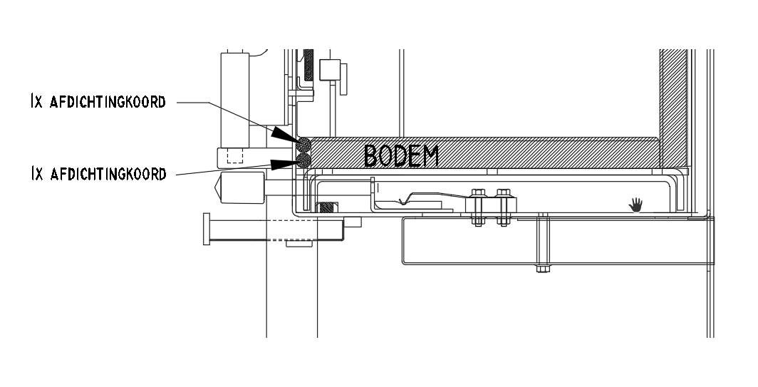
- Tekening 4
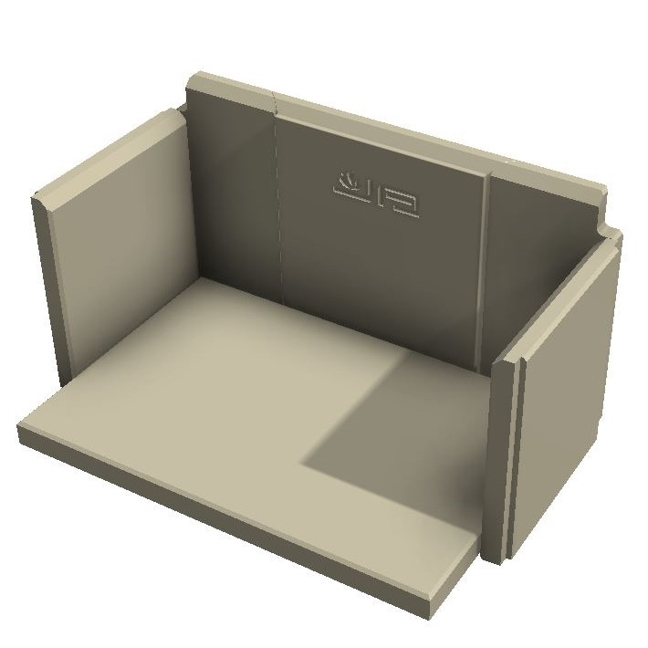
Voorbeeld complete binnenbekleding

Ruit
De ruit in de kachel is een hittebestendig keramisch materiaal en is aan de buitenzijde voorzien van een hitte reflecterende coating.
☛ Controleer de ruit regelmatig op breuk(en)/scheuren.
☛ U dient een ruit te laten vervangen door een specialist als deze gescheurd of gebroken is.
☛ Voor het vervangen van de ruit is het noodzakelijk dat u de deur uit de kachel neemt. In §5.3.4 wordt uitgelegd hoe u de deur demonteert en weer monteert.

Hoewel de kachel is voorzien van een schoonruit systeem kan zich toch aanslag op de ruit vormen. Voorkom inbranden van de aanslag en verwijder daarom eventuele aanslag met ruitenreiniger voor haarden en kachels.
☛ Gebruik geen bijtende en/of schurende schoonmaakmiddelen om de ruit te reinigen.
☛ Voor het reinigen van de ruit kunt u wel gebruikmaken van kookplaatreiniger of koperpoets.
☛ Een gebroken keramische ruit dient met het gewone huisvuil afgevoerd te worden.
☛ De ruit mag beslist niet in de glascontainer omdat het keramische materiaal een veel hogere smelttemperatuur heeft dan gewoon glas.

Deur
Voor het vervangen van de ruit of de pakkingen moet de deur van de kachel worden gedemonteerd. U doet dat als volgt:
- Open de deur met de rechterhand en houd de deurgreep vast.
- Pak met de vrije linkerhand de ronde stang links van de deur vast.
- Beweeg de stang omhoog d.m.v. korte draaiende bewegingen.
- De deur komt linksonder vrij.
- Trek de deur met de linkerhand naar u toe zodat hij niet meer op het scharnierblok rust.
- Laat nu de deur naar beneden zakken, daardoor komt hij linksboven ook vrij.

De deur terug plaatsen:
- Pak de deur op dezelfde wijze vast als bij het verwijderen van de deur.
- Schuif het linker boven scharnierpunt van de deur om het pennetje van het linker boven scharnierblok.
- Zet het scharnierpunt linksonder boven het gat in het linker onder scharnierblok.
- Druk d.m.v. een draaiende beweging de stang omlaag.
- De stang schuift nu weer terug in het gat en de deur is gemonteerd.

De handelingen voor het (de)monteren van de deur zijn heel eenvoudig, maar zijn in woorden moeilijk uit te leggen. Daarom hebben wij een video gemaakt waarin wij laten zien wat de juiste handelingen zijn. Kijk hiervoor op jacobus.nl onder downloads of ga rechtstreeks naar www.jacobus.nl/JAcobus_deur_uitnemen

Schoorsteenvegen
Het rookkanaal dient geïnspecteerd en gereinigd te worden door een erkend specialist.
☛ Laat bij het rookkanaal minimaal één keer per jaar inspecteren en reinigen;
☛ Laat het rookkanaal controleren op verstopping als u langdurig niet gestookt heeft.
☛ Bewaar de factuur van de schoorsteenreiniging, uw verzekeringsmaatschappij kan hiernaar vragen.

Storingen
In Tabel 1 vindt u een overzicht van storingen die kunnen optreden, de mogelijke oorzaak en oplossing.
☛ Waarschuw uw leverancier als de tabel geen oplossing biedt.

Tabel 1: Diagnose van storingen
Probleem | Mogelijke oorzaak | Oplossing
A. Rooklucht / rookterugslag | - Rook / rooklucht komt uit de kachel t.g.v. onderdruk in de opstellingsruimte  - Slecht functionerend rookkanaal door vervuiling of verstopping  - Vochtige of mistige weersomstandigheden | - Open een ventilatierooster of zet een raam op een kier voor aanvoer van verse lucht; zet zo mogelijk de afzuigkap uit  - Monteer een externe lucht toevoer set  - Laat het rookkanaal inspecteren/ reinigen  - Stook niet bij mistig weer
B. Kachel dooft bij sluiten deur | - Vochtig hout  - Trek in rookkanaal is te laag  - Stoken met een te laag vermogen, omdat:  - De aanmaakhoutjes te groot zijn  - Er is te weinig verbrandings-lucht  - Er te weinig as op de stookbodem ligt  - Er te weinig hout wordt gebruikt | - Gebruik droog hout (15-20%)  - Laat het rookkanaal inspecteren/ reinigen  - Laat de kachel heter worden  - Gebruik kleiner aanmaakhout  - Trek de luchttoevoer geheel naar u toe (100%) of laat de deur wat langer op een kier  - Laat een laagje as liggen  - Gebruik meer hout
C. Roetaanslag op ruit of binnenkant brandkamer | - Vochtig hout  - Stoken met een te laag vermogen, omdat:  - Aanmaakhoutjes te groot zijn  - Luchttoevoer te snel in stookstand gezet  - Te weinig as op de stookbodem  - Te weinig hout gebruikt | - Gebruik droog hout (15-20%)  - Laat de kachel heter worden  - Gebruik kleiner aanmaakhout  - Laat de luchttoevoer langer geheel open staan (100%)  - Laat een laagje as liggen  - Gebruik meer hout
D. Veel of donkere rookontwikkeling | - Vochtig hout  - Slecht trek rookkanaal  - Te weinig luchttoevoer verbrandingslucht | - Gebruik droog hout (15-20%)  - Laat het rookkanaal inspecteren  - Laat de luchttoevoer langer geheel open staan (100%)  - Open een ventilatierooster of zet een raam op een kier voor aanvoer van verse lucht; zet zo mogelijk de afzuigkap uit

Tabel 1: Diagnose van storingen (vervolg)
Probleem | Mogelijke oorzaak | Oplossing
E. Scheuren in binnenbekleding | - Geen as op stookbodem  - Overbelasting kachel  - Onvoorzichtig bijvullen | - Laat minstens 1 cm as liggen  - Luchttoevoer in stookstand (10-25%) zetten zodra de kachel heet is  - Met beleid bijvullen
F. roest op of in de kachel | - Lekkage van, of condensvorming in de schoorsteen  - Natte doek gebruikt bij het schoonmaken  - De kachel is vochtig geweest | - Schoorsteen controleren  - Licht opschuren en spuiten met bijgeleverde spuitbus  - Voorkom nat worden van de kachel
G. Handvat of scharnier gaat zwaar of piept | - Te weinig smering | - Smeer de draaiende delen zoals aangegeven in bijlage 4

Garantie
De garantie op uw JAcobus houtkachel wordt verleend via uw leverancier. In geval van klachten dient u altijd contact met hem op te nemen. Uw leverancier zal de fabrikant inschakelen als hij dit noodzakelijk acht.

De fabrikant verleent garantie op onderstaande delen:
Tabel 2: Garantie
(Onder)delen | Periode
Lasverbindingen | Levenslang
Staalwerk (vlamplaat uitgesloten) | Levenslang
Hang-en sluitwerk | Levenslang
RVS deurpakking | 5 jaar
Stenen binnenbekleding * | Geen garantie
Ruit * | Geen garantie
Betonnen panelen (optionele omkleding, indien toegepast) | 2 jaar
* Verbruiksmaterialen, zoals de ruit, binnenbekledingsplaten en de vlamplaat vallen buiten de garantie.

De genoemde garanties en garantieperiodes gelden wanneer er gestookt wordt zonder oververhitting, dus bij gebruik van de kachel volgens deze handleiding en onder voorwaarde van het uitvoeren van periodieke controle- en onderhoudsbeurten.
☛ Garantie wordt alleen verleend op kachels geleverd door een officiële JAcobus® dealer, zoals vermeld op de website jacobus.nl
☛ Voor garantie neemt u contact op met uw leverancier.

Garantie activeren
☛ Activeer uw levenslange garantie door het bij de kachel gevoegde garantiecertificaat in te vullen en op te sturen. Of activeer uw garantie online op www.jacobus.nl

Informatie over demontage, recycling en einde levensduur
De JAcobus is ontworpen met duurzame en recyclebare materialen zoals staal, gietijzer en minerale isolatiematerialen.
Wanneer het toestel het einde van zijn levensduur heeft bereikt, adviseren wij het toestel op verantwoorde wijze te demonteren en af te voeren overeenkomstig de geldende lokale en nationale milieuregelgeving.

Demontage
- Laat het toestel volledig afkoelen voordat demontage plaatsvindt.
- Koppel het toestel los van het rookgaskanaal.
- Verwijder losse onderdelen zoals:
- vermiculietplaten;
- vuurroosters;
- handgrepen;
- glasdelen;
- afdichtkoorden.
Metalen onderdelen kunnen gescheiden worden aangeboden voor recycling.

Recycling
Het grootste deel van het toestel bestaat uit recyclebare metalen materialen. Deze materialen kunnen worden verwerkt via erkende recyclingbedrijven.
De volgende materialen dienen afzonderlijk verwerkt te worden:
- keramisch glas;
- vermiculiet;
- afdichtingsmaterialen;
- coatings en hittebestendige lakken.
- Afvoer
Het toestel mag niet worden afgevoerd als huishoudelijk afval. Afvoer dient plaats te vinden via een erkend inzamelpunt of metaalrecyclingbedrijf.
Janco de Jong BV kan afgedankte toestellen in sommige gevallen ook innemen voor verantwoorde verwerking en recycling. Neem hiervoor contact met ons op.

Milieu
Correcte recycling helpt:
- grondstoffen te besparen;
- afvalstromen te verminderen;
- milieubelasting te beperken.

Verklaringen van de producent
Deze handleiding heeft betrekking op de wetsvoorschriften binnen de gehele Europese Unie. Voor besluiten betreffende een eventueel wettelijk geschil kunt u zich wenden tot een rechtbank gelegen in de vestigingsplaats van de fabrikant.

EU conformiteitsverklaring/EG-verklaring van overeenstemming
Fabrikant:
Janco de Jong BV
Tolbaas 2-10
8401 GD Gorredijk
NEDERLAND

Tel. 0031 (0) 513 571757
website: www.jancodejong.nl
email : info@jancodejong.nl

Verklaart dat,

Product:
JAcobus 06, JAcobus 09, JAcobus 12.

Product omschrijving:
Vrijstaande convectie verwarmingstoestellen voor gesloten ruimtes, gestookt met vaste brandstoffen.

Dit product, conform directief CPD 89/106/EEC voldoet aan de eisen gesteld in EN 13240/DIN+ en Ecodesign 2009/125/EG


Handtekening: _______________________
Directeur Ing. Rudolf de Jong

Declaration of performance (DOP)
De DOP certificaten van de JAcobus 06, 09 en 12 vindt u in de bijlagen achterin deze handleiding, respectievelijk bijlage 5, 6 en 7
.

  - BIJLAGE 1 Uitleg luchttoevoer regeling
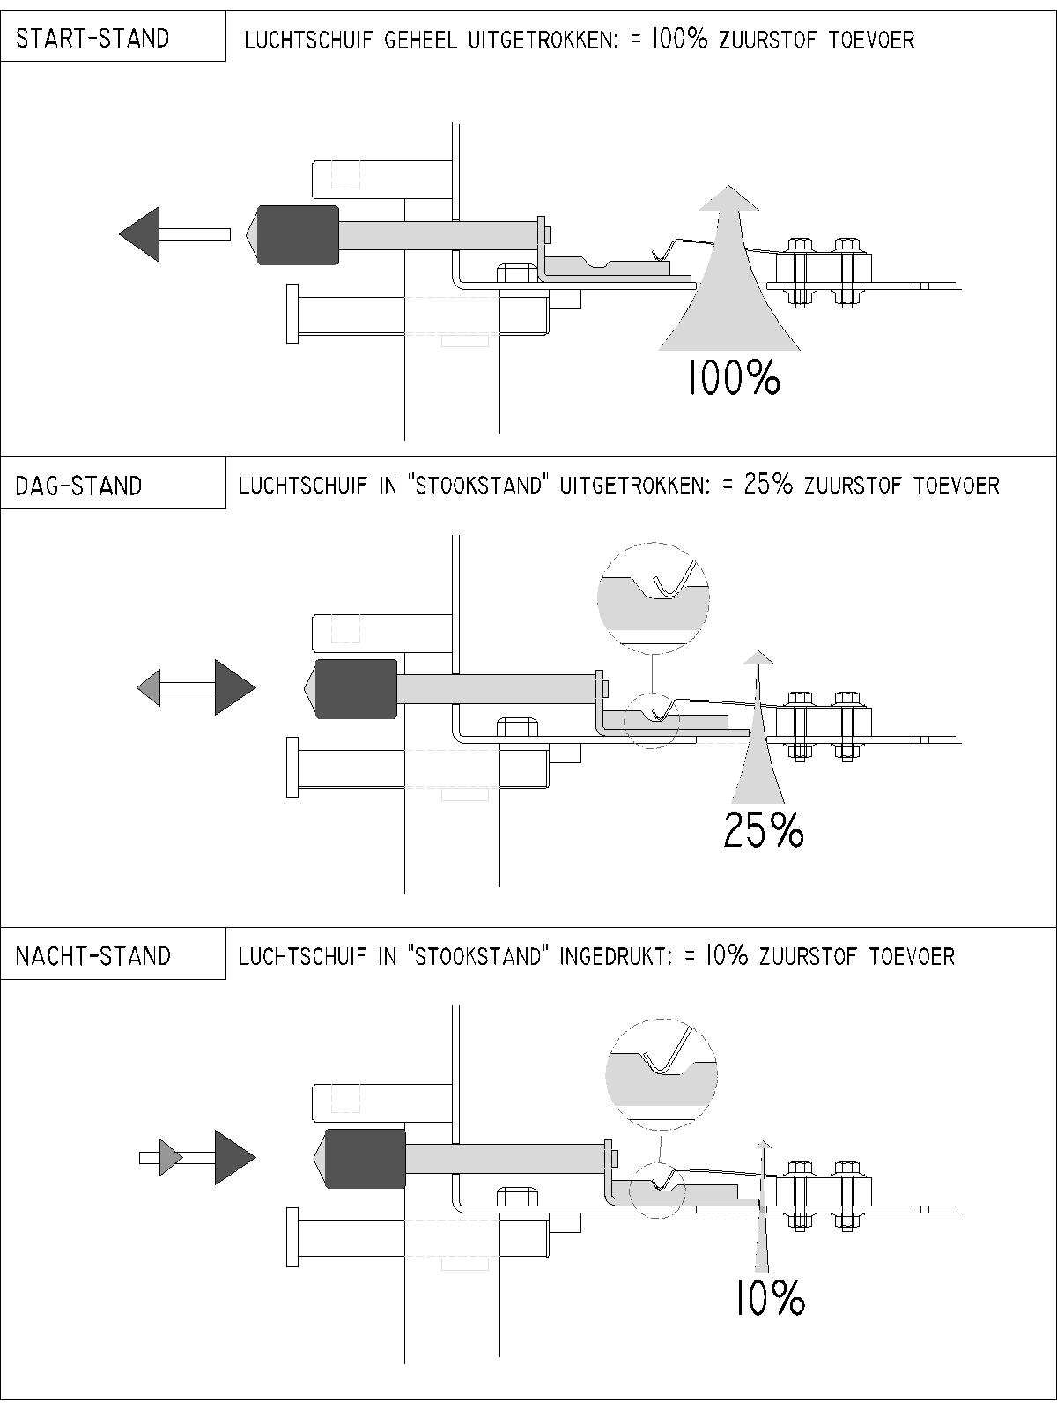

  - BIJLAGE 2 Externe luchttoevoer JAcobus & kook (optioneel)
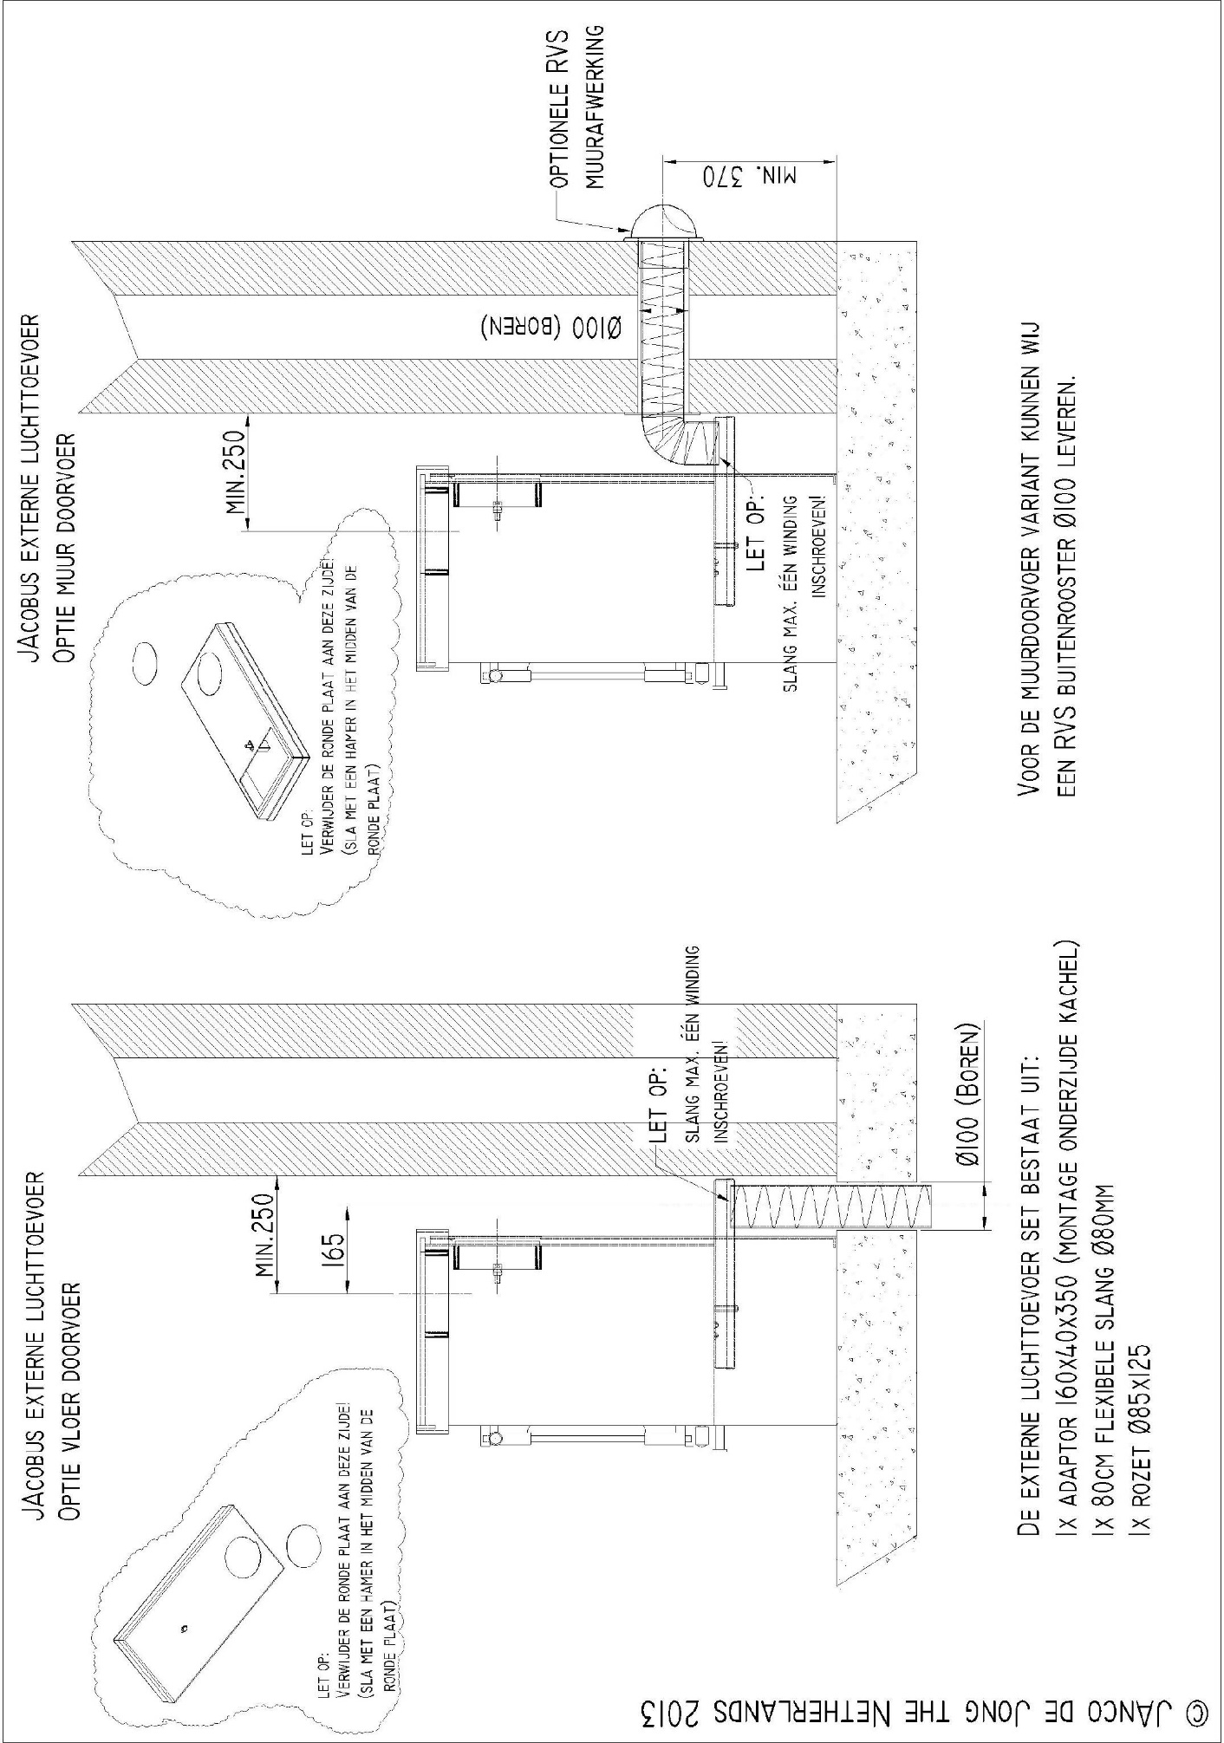
  - BIJLAGE 3 externe luchttoevoer doorkijk (optioneel)
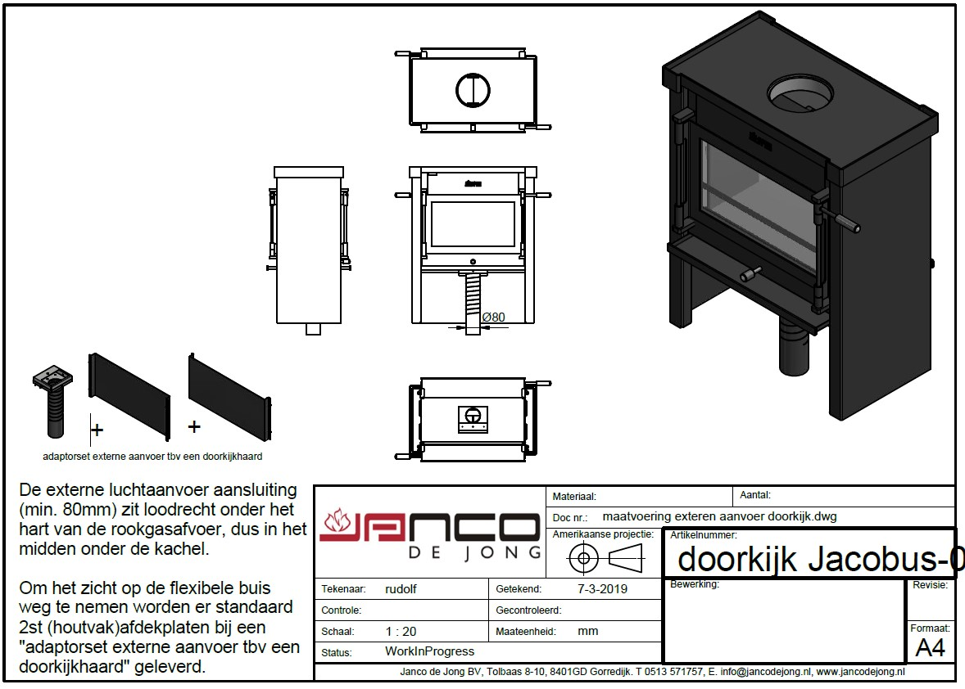
  - BIJLAGE 4 Deuronderhoud
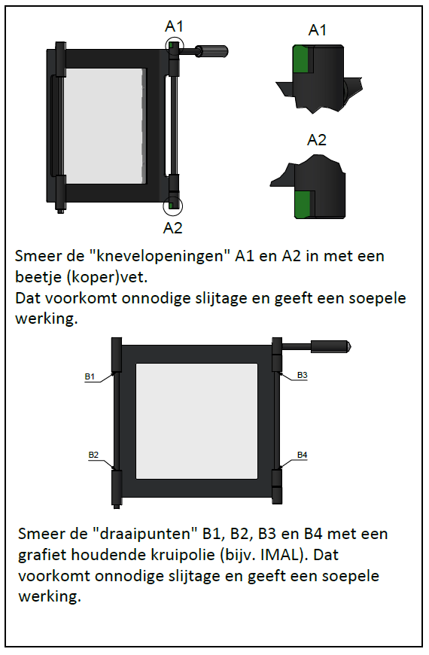
  - BIJLAGE 5 DOP JAcobus 06
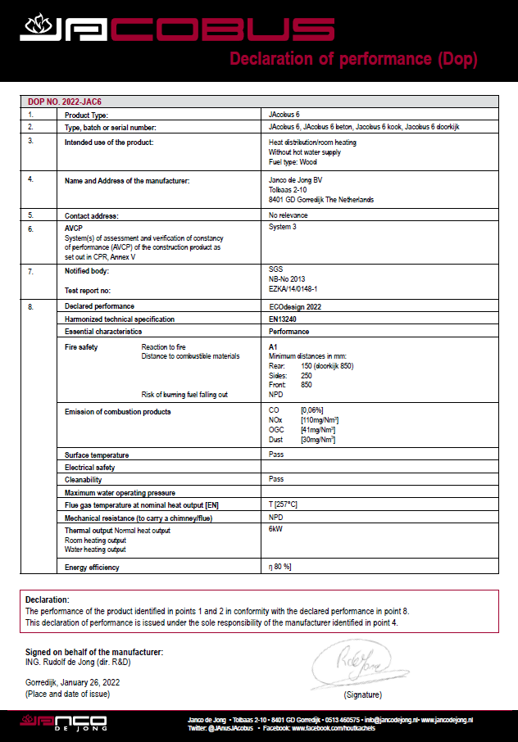

BIJLAGE 6 DOP JAcobus 09
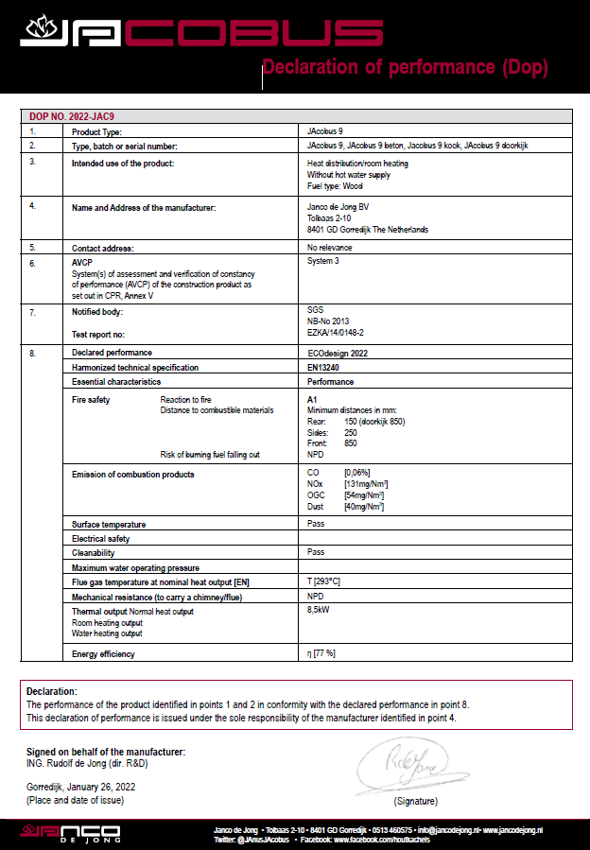
  - BIJLAGE 7 DOP JAcobus 12
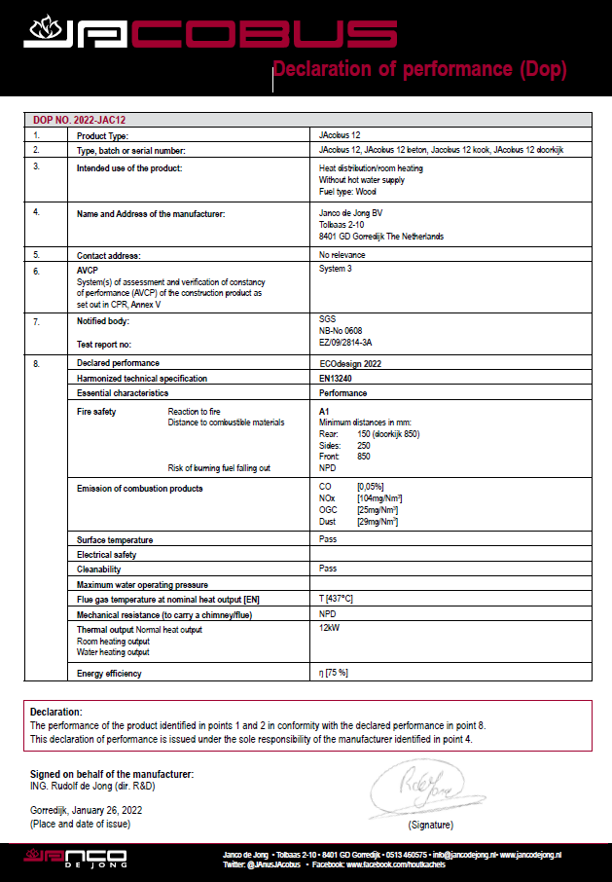

BIJLAGE 8 Productinformatieblad JAcobus 06
overeenkomstig Verordening (EU) 2015/1185
Modelidentificatie(s): | JAcobus 6

Warmteafgifte
Kenmerk | Symbool | Waarde | Eenheid
Nominale warmteafgifte | Pnom | 6,0 | kW
Minimale warmteafgifte (indicatief) | Pmin | 3,5 | kW
Indirecte warmteafgifte | Pind | 0,0 | kW

Rendement
Kenmerk | Symbool | Waarde | Eenheid
Nuttig rendement bij nominale warmteafgifte | ηth,nom | 80,5 | %
Nuttig rendement bij minimale warmteafgifte | ηth,min | 70,0 | %

Energie-efficiëntie
Kenmerk | Symbool | Waarde | Eenheid
Energie-efficiëntie-index | EEI | 108 | —
Seizoensgebonden energie-efficiëntie voor ruimteverwarming | ηs | 70 | %

Emissies bij nominale warmteafgifte bij 13 % O₂
Kenmerk | Symbool | Waarde | Eenheid
CO-emissie | CO | 800 | mg/Nm³
Stofemissie | PM | 30 | mg/Nm³
Organische gasvormige verbindingen | OGC | 41 | mg/Nm³
Stikstofoxiden | NOx | 110 | mg/Nm³

Emissies bij mininale warmteafgifte bij 13 % O₂
Kenmerk | Symbool | Waarde | Eenheid
CO-emissie | CO | NB | mg/Nm³
Stofemissie | PM | NB | mg/Nm³
Organische gasvormige verbindingen | OGC | NB | mg/Nm³
Stikstofoxiden | NOx | NB | mg/Nm³

Brandstofspecificatie
Voorkeursbrandstof | Houtblokken met vochtgehalte ≤ 25 %
Overige geschikte brandstoffen | Nee

Contactgegevens leverancier
Leverancier | Janco de Jong BV
Merk | JAcobus
Adres | Tolbaas 2 Gorredijk (Nederland)
Website | www.jacobus.nl

BIJLAGE 9 Productinformatieblad JAcobus 09
overeenkomstig Verordening (EU) 2015/1185
Modelidentificatie(s): | JAcobus 9

Warmteafgifte
Kenmerk | Symbool | Waarde | Eenheid
Nominale warmteafgifte | Pnom | 9 | kW
Minimale warmteafgifte (indicatief) | Pmin | 5 | kW
Indirecte warmteafgifte | Pind | 0,0 | kW

Rendement
Kenmerk | Symbool | Waarde | Eenheid
Nuttig rendement bij nominale warmteafgifte | ηth,nom | 77 | %
Nuttig rendement bij minimale warmteafgifte | ηth,min | 70,0 | %

Energie-efficiëntie
Kenmerk | Symbool | Waarde | Eenheid
Energie-efficiëntie-index | EEI | 105 | —
Seizoensgebonden energie-efficiëntie voor ruimteverwarming | ηs | 67 | %

Emissies bij nominale warmteafgifte bij 13 % O₂
Kenmerk | Symbool | Waarde | Eenheid
CO-emissie | CO | 739 | mg/Nm³
Stofemissie | PM | 40 | mg/Nm³
Organische gasvormige verbindingen | OGC | 54 | mg/Nm³
Stikstofoxiden | NOx | 131 | mg/Nm³

Emissies bij mininale warmteafgifte bij 13 % O₂
Kenmerk | Symbool | Waarde | Eenheid
CO-emissie | CO | NB | mg/Nm³
Stofemissie | PM | NB | mg/Nm³
Organische gasvormige verbindingen | OGC | NB | mg/Nm³
Stikstofoxiden | NOx | NB | mg/Nm³

Brandstofspecificatie
Voorkeursbrandstof | Houtblokken met vochtgehalte ≤ 25 %
Overige geschikte brandstoffen | Nee

Contactgegevens leverancier
Leverancier | Janco de Jong BV
Merk | JAcobus
Adres | Tolbaas 2 Gorredijk (Nederland)
Website | www.jacobus.nl

BIJLAGE 10 Productinformatieblad JAcobus 12
overeenkomstig Verordening (EU) 2015/1185

Modelidentificatie(s): | JAcobus 12

Warmteafgifte
Kenmerk | Symbool | Waarde | Eenheid
Nominale warmteafgifte | Pnom | 12 | kW
Minimale warmteafgifte (indicatief) | Pmin | 8 | kW
Indirecte warmteafgifte | Pind | 0,0 | kW

Rendement
Kenmerk | Symbool | Waarde | Eenheid
Nuttig rendement bij nominale warmteafgifte | ηth,nom | 75 | %
Nuttig rendement bij minimale warmteafgifte | ηth,min | 70,0 | %

Energie-efficiëntie
Kenmerk | Symbool | Waarde | Eenheid
Energie-efficiëntie-index | EEI | 100 | —
Seizoensgebonden energie-efficiëntie voor ruimteverwarming | ηs | 65 | %

Emissies bij nominale warmteafgifte bij 13 % O₂
Kenmerk | Symbool | Waarde | Eenheid
CO-emissie | CO | 585 | mg/Nm³
Stofemissie | PM | 29 | mg/Nm³
Organische gasvormige verbindingen | OGC | 25 | mg/Nm³
Stikstofoxiden | NOx | 104 | mg/Nm³

Emissies bij mininale warmteafgifte bij 13 % O₂
Kenmerk | Symbool | Waarde | Eenheid
CO-emissie | CO | NB | mg/Nm³
Stofemissie | PM | NB | mg/Nm³
Organische gasvormige verbindingen | OGC | NB | mg/Nm³
Stikstofoxiden | NOx | NB | mg/Nm³

Brandstofspecificatie
Voorkeursbrandstof | Houtblokken met vochtgehalte ≤ 25 %
Overige geschikte brandstoffen | Nee

Contactgegevens leverancier
Leverancier | Janco de Jong BV
Adres | Tolbaas 2 Gorredijk (Nederland)
Website | www.jacobus.nl

